天津市大学生创新创业训练计划
平台操作手册
目录
一、工作负责人 1
1. 系统登录 1
1.1首页信息 1
1.2进入系统 2
2. 流程管理 3
2.1项目审核 3
2.2中期审核 3
2.3结题审核 4
2.5提交实施季度报告 4
2.6提交管理情况汇报表 5
2.7项目跟踪审核 5
2.8后续成果审核 6
3. 项目异动管理 6
3.1项目变更申请审核 6
3.2提前结题申请审核 7
3.3延期结题申请审核 7
3.4终止申请审核 8
4. 成果交流展示 9
4.1项目展示审核 9
4.2项目推介审核 9
4.3学术论文审核 10
5. 过程数据统计 11
5.1学校申报进度统计 11
5.2学校中期进度统计 11
5.3学校结题进度统计 12
5.4学校项目统计 12
5.5项目季度报告统计 13
5.6管理情况汇报表统计 13
5.7项目跟踪统计 14
5.8后续成果统计 14
5.9中期检查统计 15
5.10结题成果统计 15
5.11查看项目进度 16
5.12查看证书编号 16
5.13尚未申报学生名单 17
6. 特殊情况处理 17
6.1项目调整 17
7. 初始管理 18
7.1项目实施日期 18
7.2中期日期设置 18
8. 交流互动 19
8.1收件箱 19
8.2发件箱 19
9. 账号管理 20
9.1项目责任人 20
9.2成果交流录入员 20
9.3修改信息 21
9.4修改密码 21
二、项目责任人 22
1.系统登录 22
1.1首页信息 22
1.2进入系统 23
2.流程管理 24
2.1项目申报 24
2.2中期检查 25
2.3结题报告 25
2.4项目跟踪 26
2.5后续成果展示 26
2.6优秀成果展示 27
2.8优秀论文展示 27
3.项目异动管理 28
3.1项目变更申请 28
3.2提前、延期结题申请 28
3.10终止申请 29
3.过程数据统计 29
3.1查看证书编号 29
4.交流互动 30
4.1收件箱 30
4.2发件箱 31
5.账号管理 31
5.1修改信息 31
5.2修改密码 32
三、项目专家 32
1.系统登录 32
1.1首页信息 32
1.2进入系统 34
2.流程管理 34
2.1项目审核 34
3.交流互动 36
3.1收件箱 36
3.2发件箱 37
4.账号管理 37
4.1修改密码 37
四、评优专家 38
1.系统登录 38
1.1首页信息 38
1.2进入系统 39
2.流程管理 39
2.1项目审核 39
3.交流互动 40
3.1收件箱 40
3.2发件箱 41
4.账号管理 41
4.1修改密码 41
五、成果交流录入员 43
1.系统登录 43
1.1首页信息 43
1.2进入系统 44
2.成果交流展示 45
2.1项目展示 45
2.2项目推介 45
2.3学术论文 46
3.交流互动 46
3.1收件箱 46
3.2发件箱 47
4.账号管理 47
4.1修改密码 47

一、工作负责人
- 系统登录

1.1首页信息
学校工作负责人输入http://211.81.31.19/进入如下页面。可以看见图片新闻、通知公告、政策文件、咨询问答、优秀成果展示、优秀论文展示、立项项目发布、结题项目发布、友情链接和页面下图的优秀项目展示。页面左上角部分显示的是历年的立项项目，页面右上角部分是各角色登录入口。如下图所示：
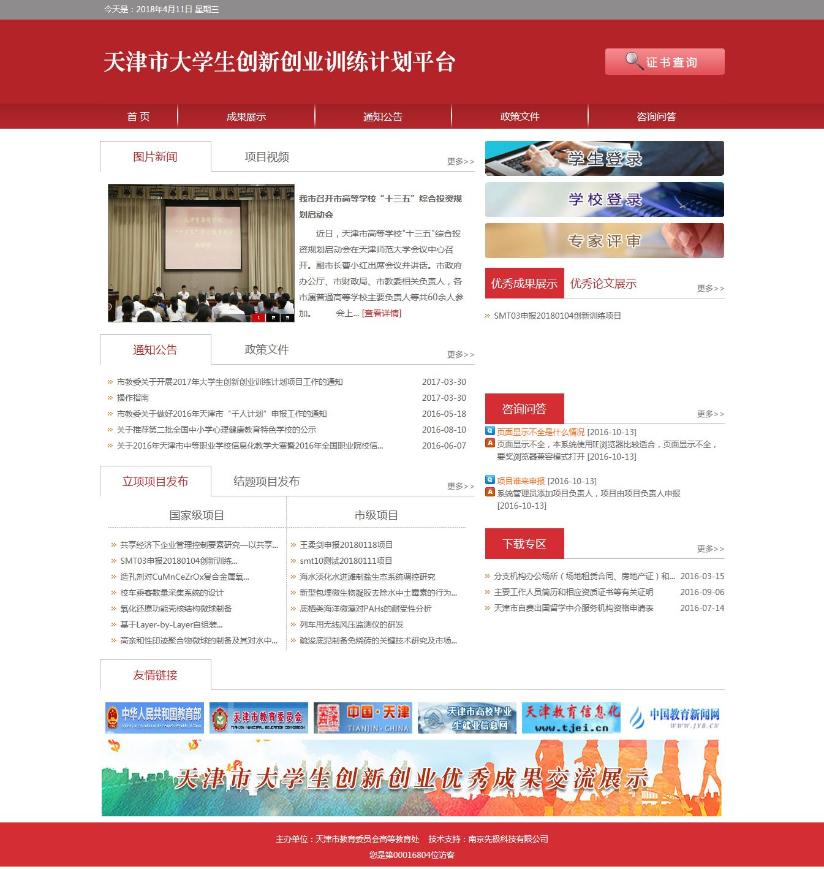
工作负责人点击“学校登录”，跳转到如下界面。任意选择自己所在城市、本专科和所在学校，输入平台管理员所给的密码登录系统。
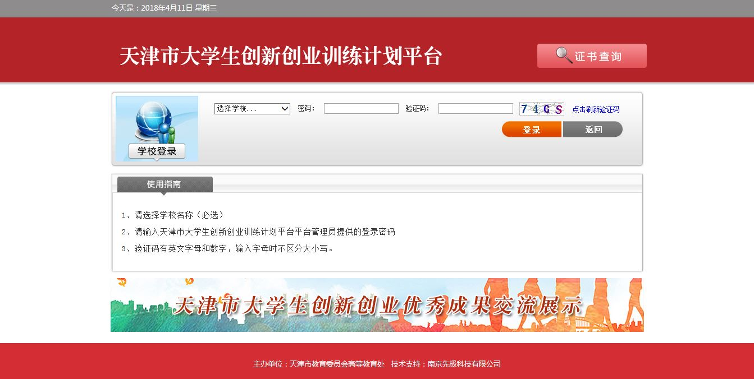

1.2进入系统
工作负责人登录系统后，进入如下图界面：页面上部显示登录账号的姓名和身份，左面显示平台管理员的操作权限。页面左边为主操作区域，右边为主显示区域。主操作区域分为：流程管理、成果交流展示、过程数据统计、特殊情况处理、初始管理、交流互动、账号管理、问卷调查。如下图所示：
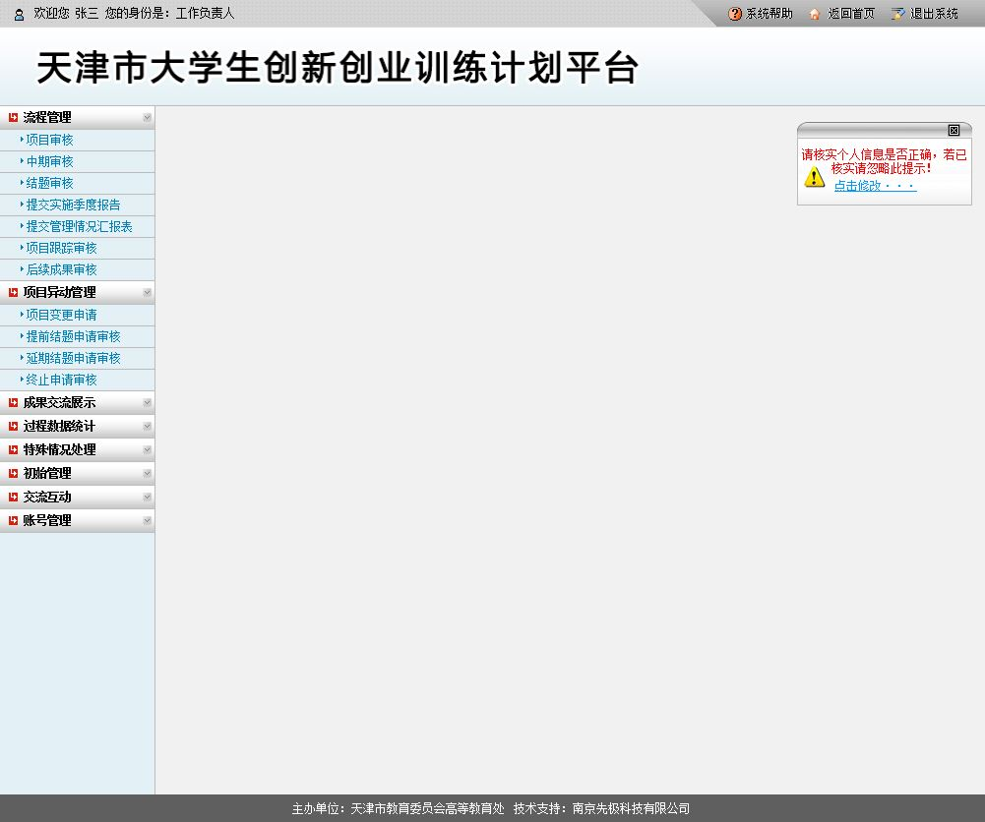
- 流程管理

2.1项目审核
工作负责人进入系统后，需审核项目责任人申报的项目。工作负责人点击“未审核”进入审核页面，输入审核意见和审核结果即通过、不通过（退回项目责任人修改申报数据）。若有项目有微调可直接点击修改。如下图所示：
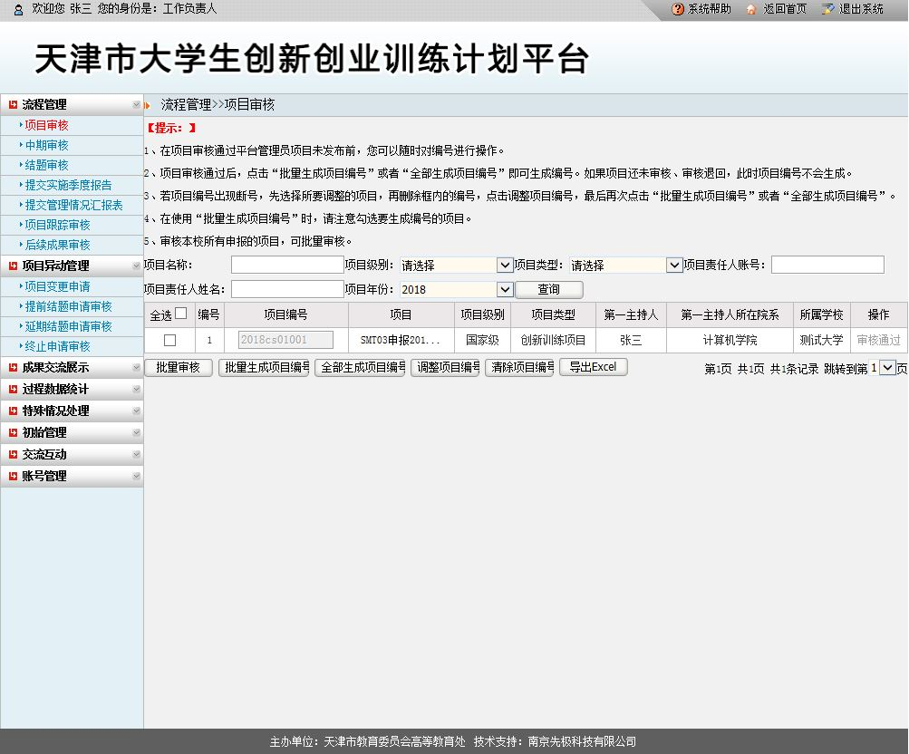

2.2中期审核
工作负责人审核项目责任人提交的中期检查。只需点击页面的“未审核”进入审核页面，给出审核意见和审核结果即可，通过或不通过（退回修改）。如下图所示：
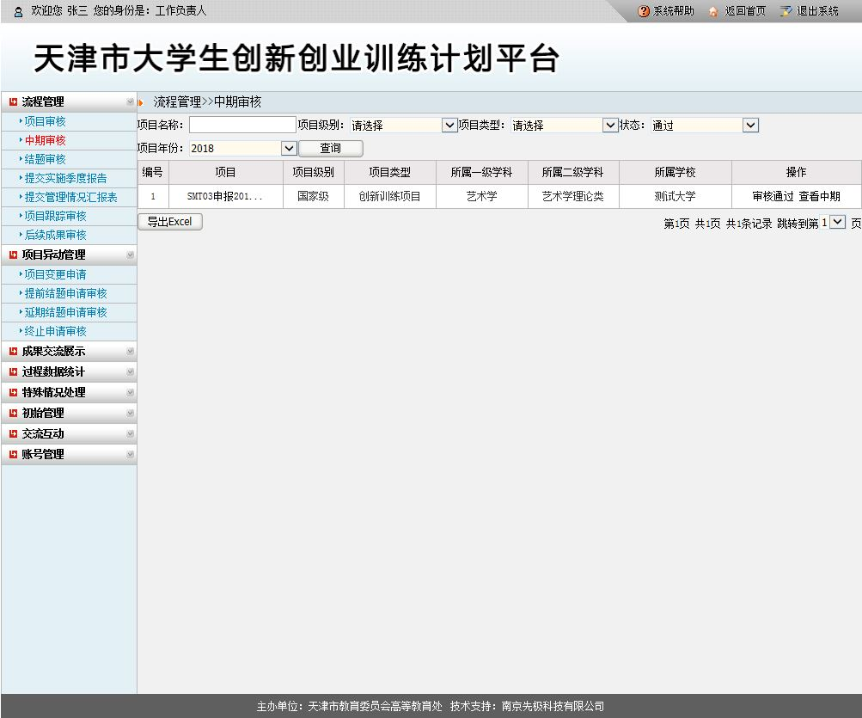

2.3结题审核
工作负责人审核项目责任人提交的项目结题报告。只需点击页面的“未审核”进入审核页面，给出审核意见和审核结果即可。若审核结果为通过，可以推荐是否参加优秀项目评审。给出推优评审意见即可。如下图所示：
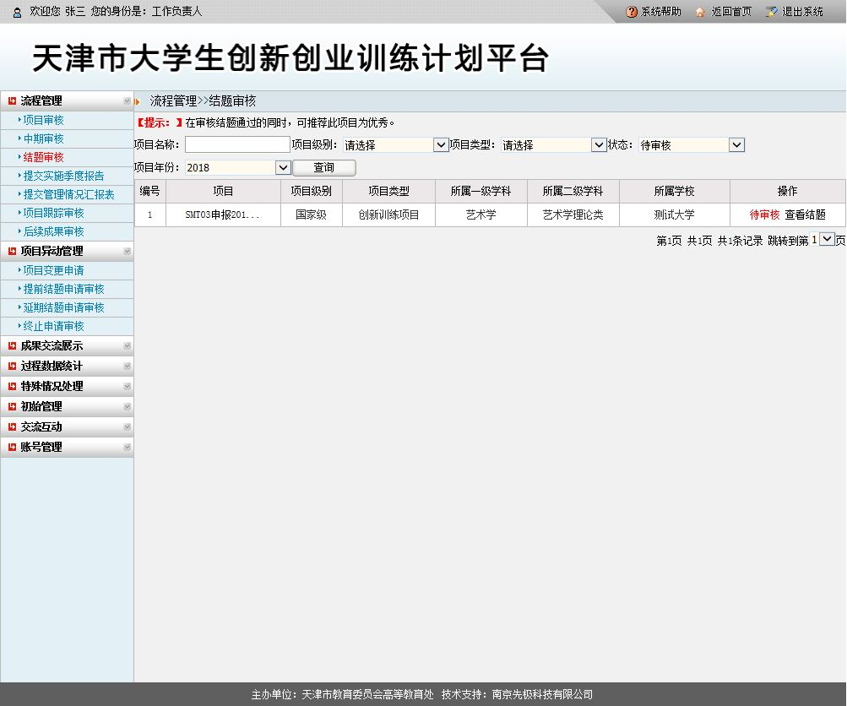

2.5提交实施季度报告
工作负责人可在不同季度提交本校项目实施进展情况，供给平台管理员查看。只需点击页面上的添加按钮，添加相应内容即可，如下图所示：
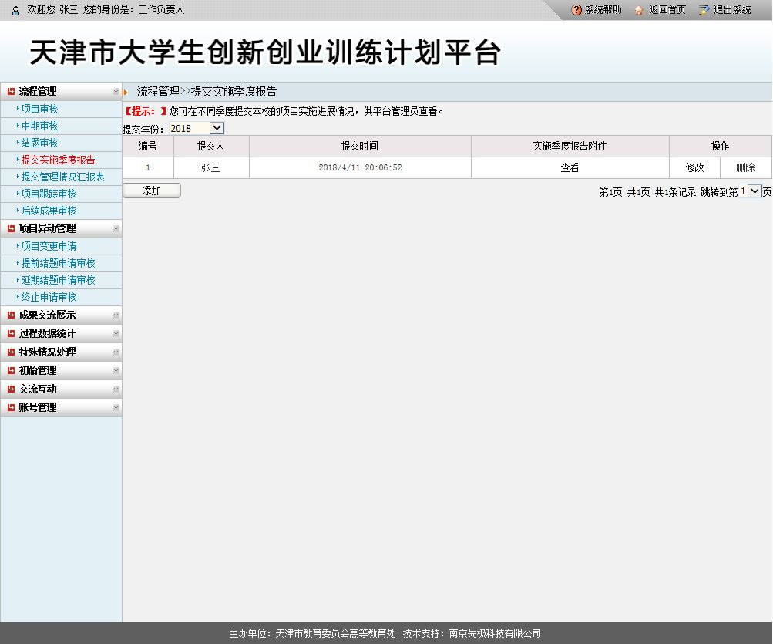

2.6提交管理情况汇报表
工作负责人可提交本校内管理情况汇报表，供给平台管理员审核查看。只需点击页面上的添加按钮，添加相应内容即可，如下图所示：
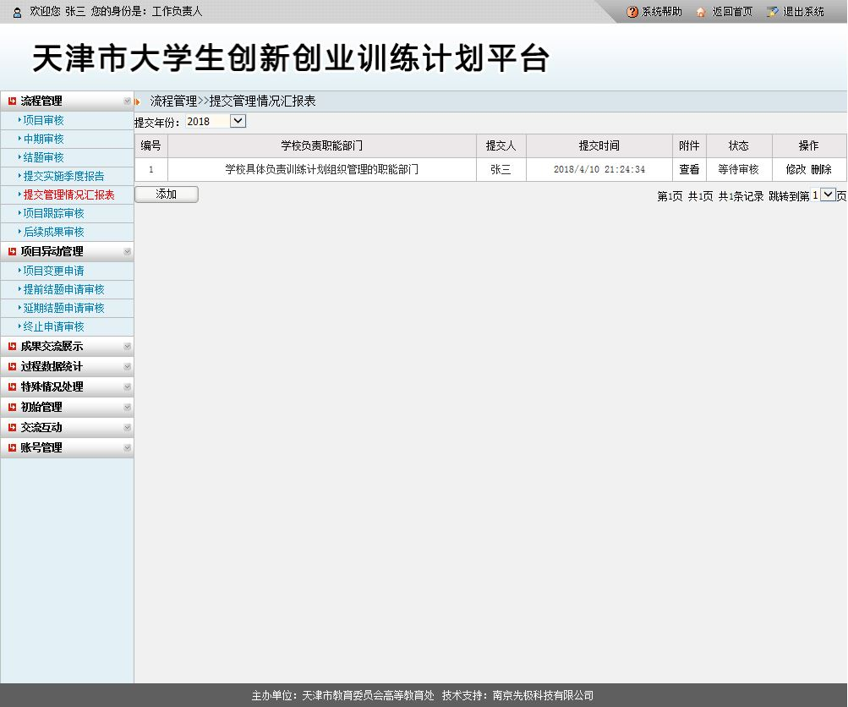

2.7项目跟踪审核
工作负责人您可点击详细信息里的“查看”，查看项目跟踪的具体信息。然后给出最终的审核结果。如下图所示：
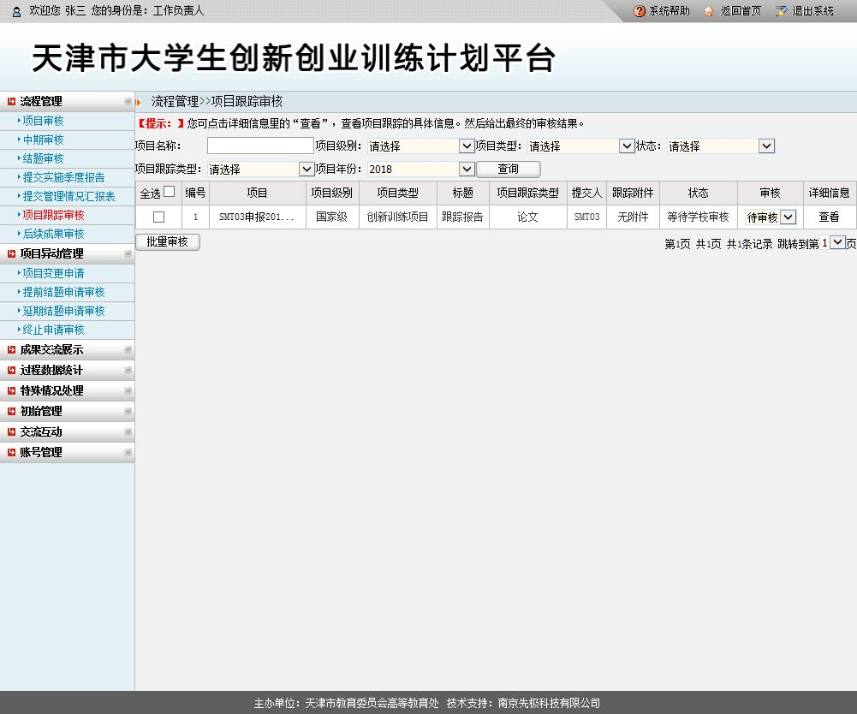

2.8后续成果审核
工作负责人您可点击详细信息里的“查看”，查看后续成果的具体信息。然后给出最终的审核结果。如下图所示：
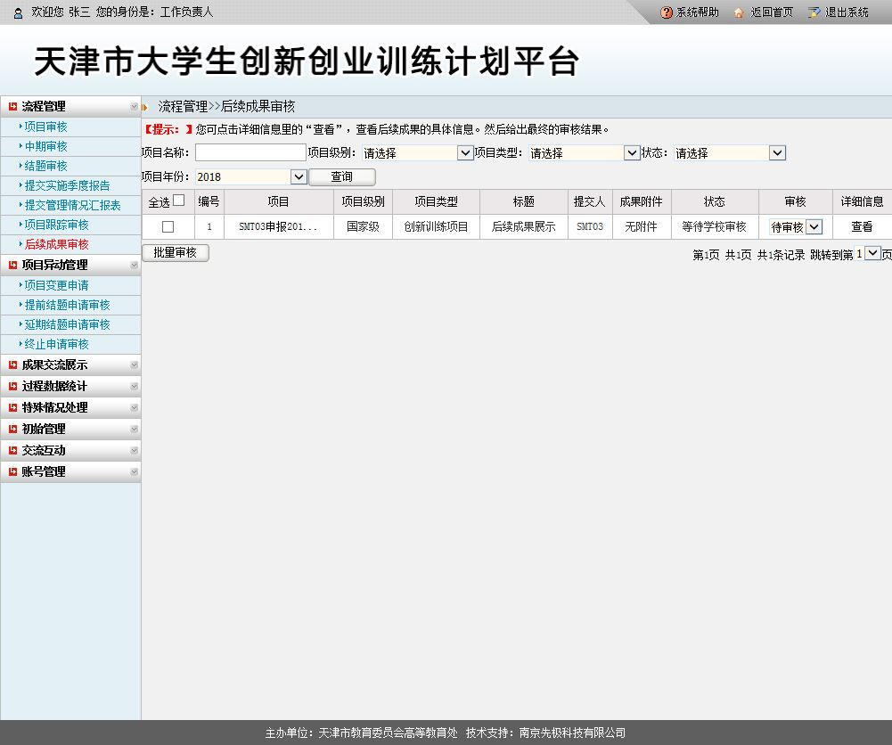
- 项目异动管理

3.1项目变更申请审核
工作负责人审核项目责任人申请的项目变更申请。如下图所示：
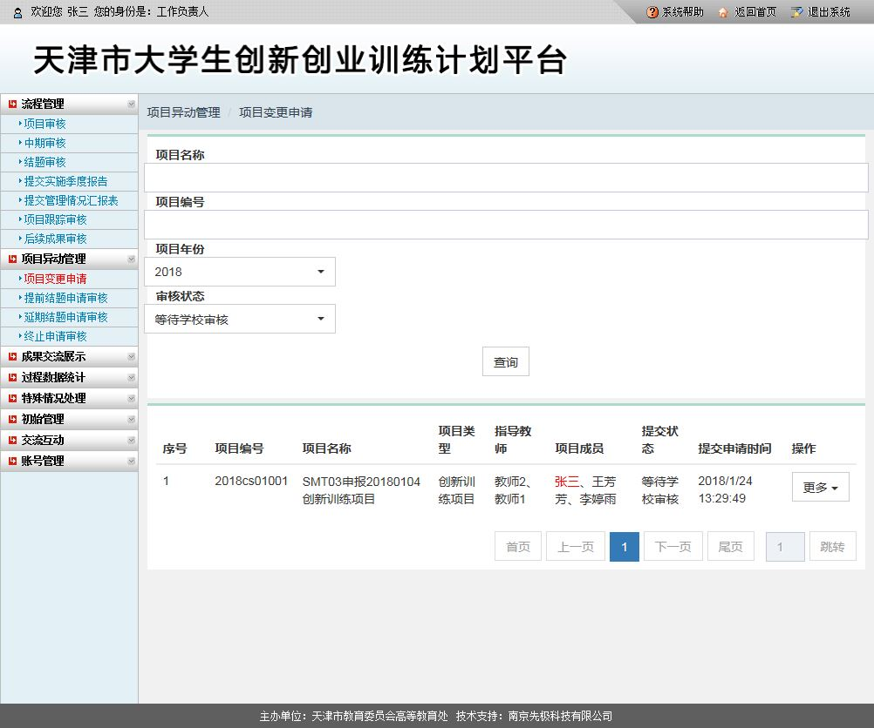

3.2提前结题申请审核
工作负责人审核项目责任人申请的项目提前结题申请。如下图所示：
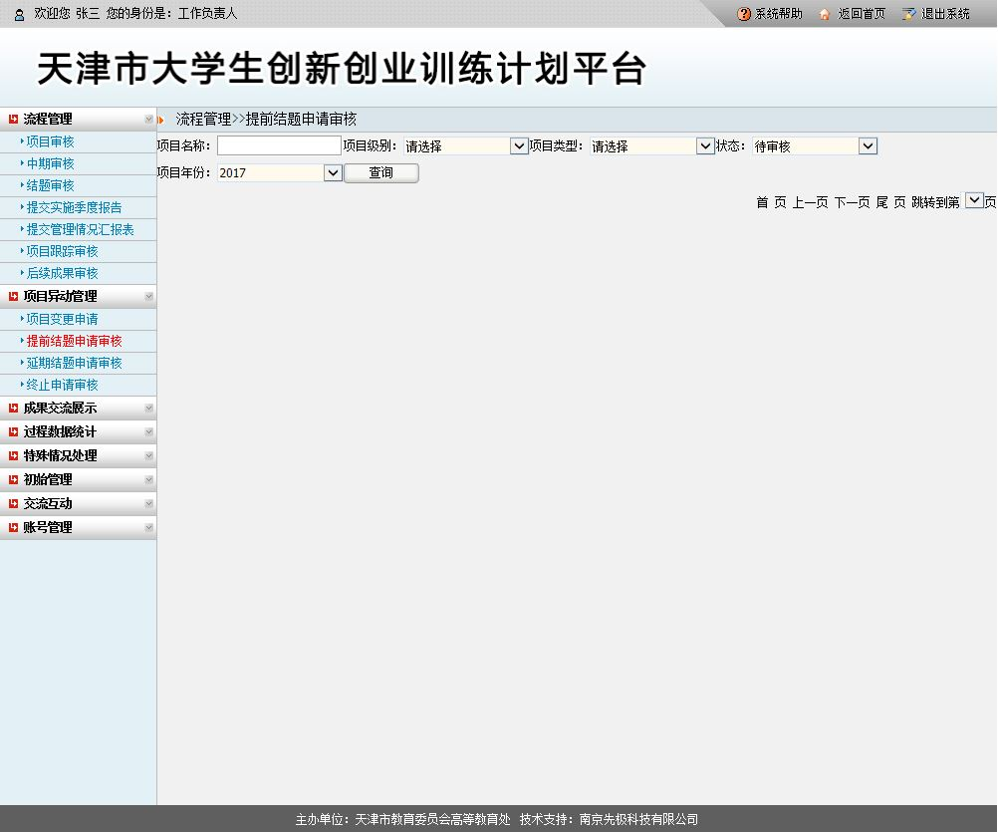

3.3延期结题申请审核
工作负责人审核项目负责人申请的延期结题。如下图所示：
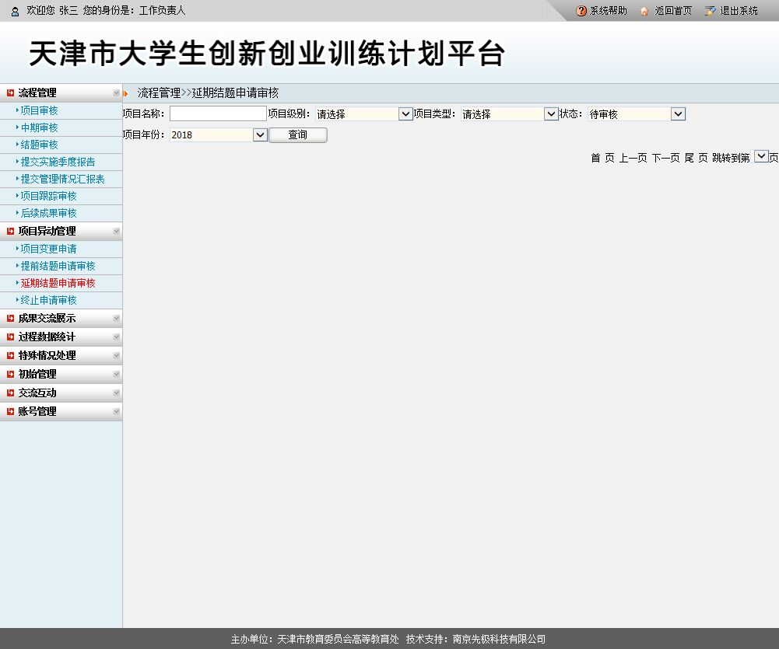

3.4终止申请审核
工作负责人审核项目负责人提交的项目终止申请。如下图所示：
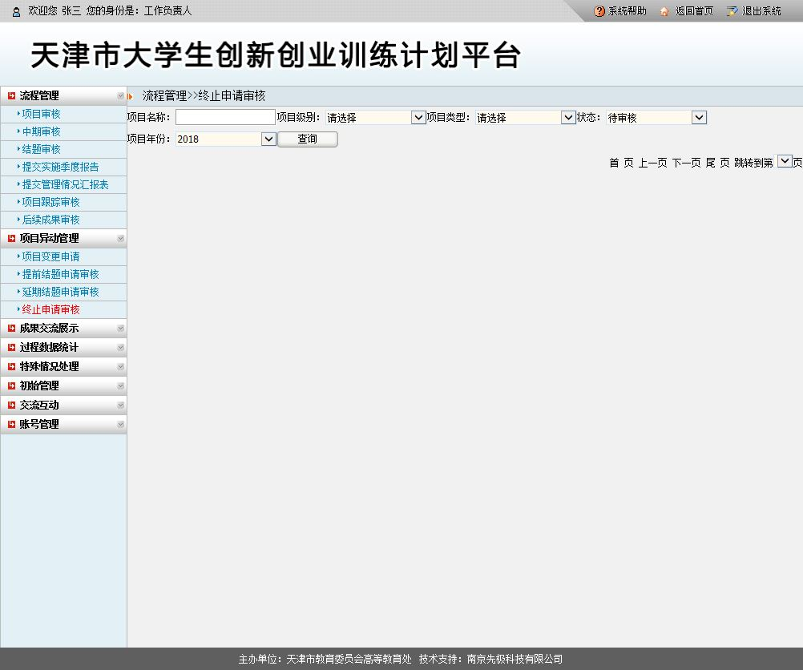

- 成果交流展示

4.1项目展示审核
工作负责人审核成果交流录入员添加的项目成果展示。如下图所示：
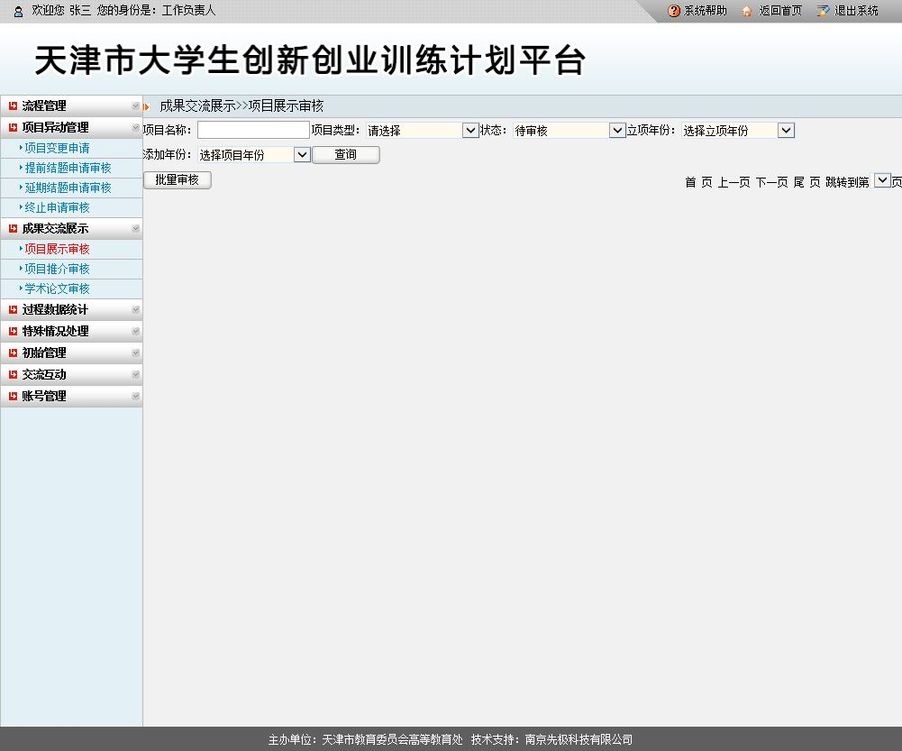

4.2项目推介审核
工作负责人审核成果交流录入员添加的项目推介。如下图所示：
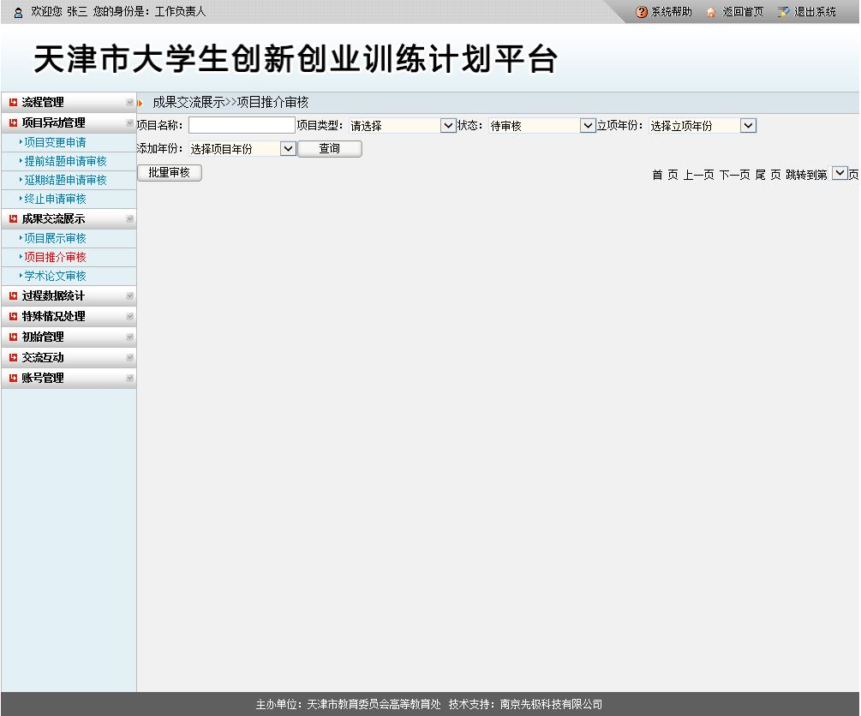

4.3学术论文审核
工作负责人审核成果交流录入员添加的学术论文。如下图所示：
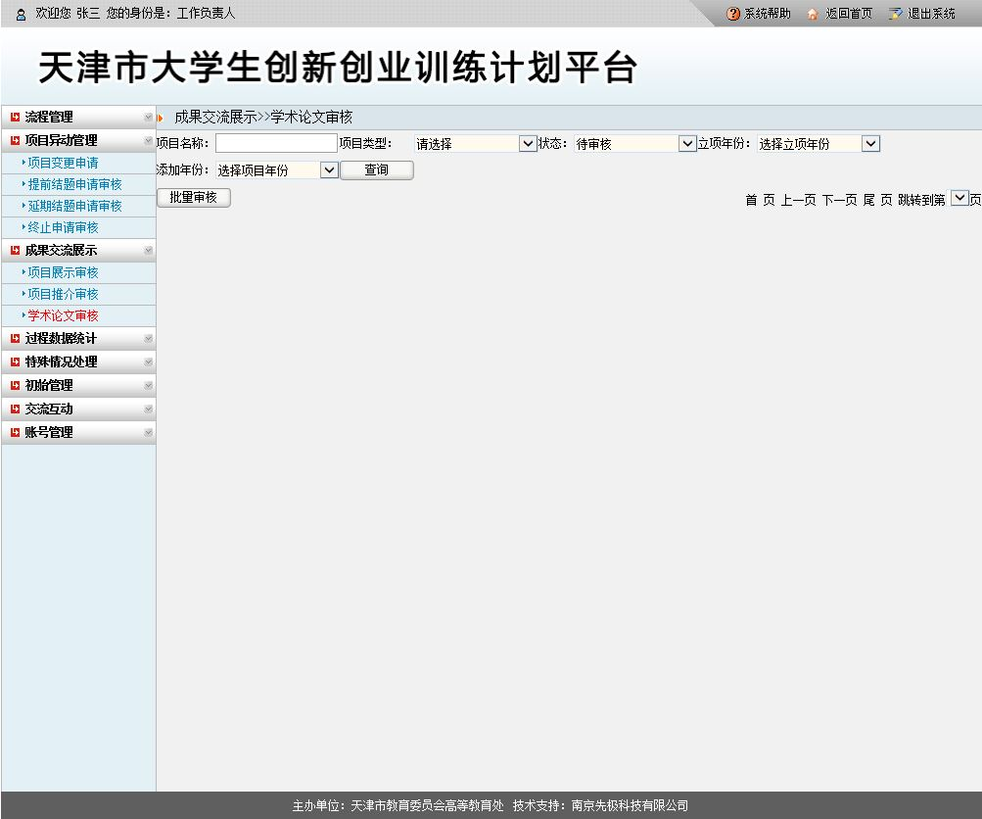

- 过程数据统计

5.1学校申报进度统计
工作负责人查看学校高校项目申报进度统计，如下图所示：
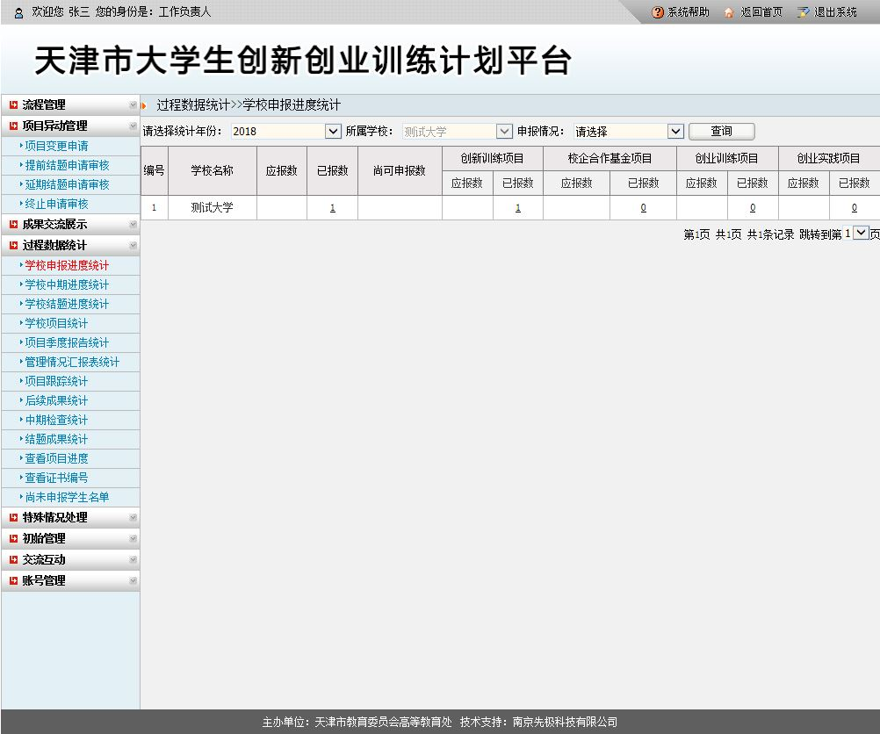

5.2学校中期进度统计
工作负责人查看学校中期检查，可查看已经立项项目数、已提交中期数、未提交中期数。如下图所示：
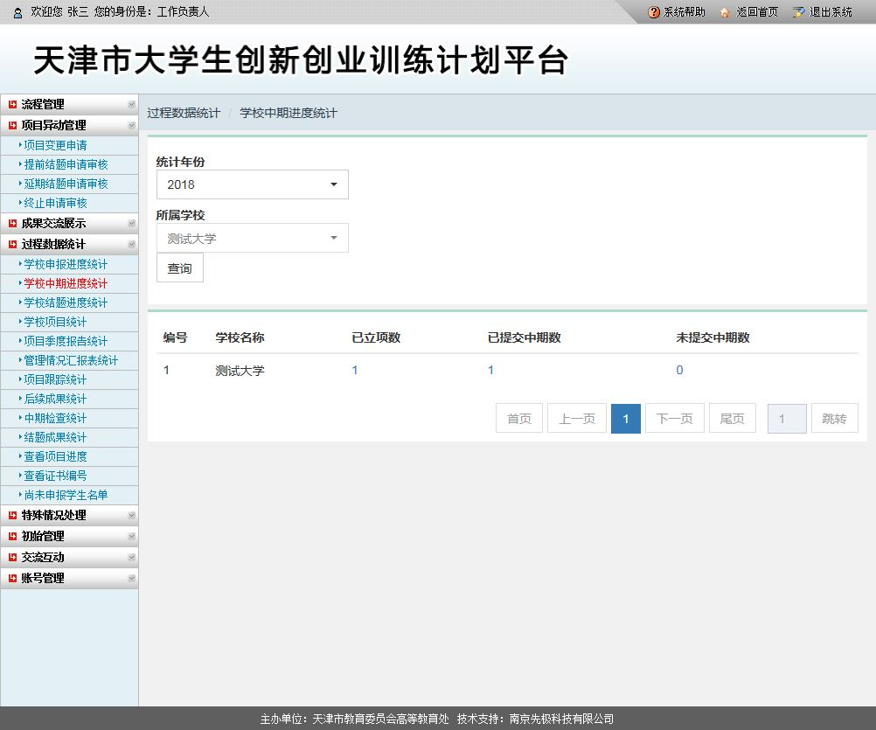

5.3学校结题进度统计
工作负责人查看学校结题请，可查看已经立项项目数、已结题数、未结题数。如下图所示：
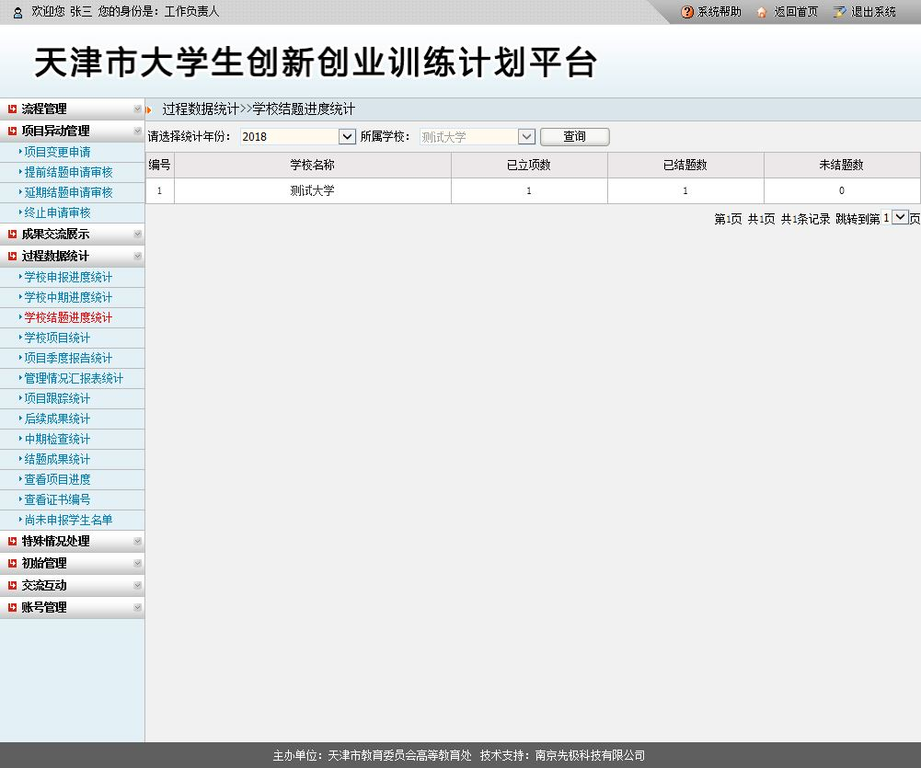

5.4学校项目统计
工作负责人查看学校所申请的项目数量统计，如下图所示：
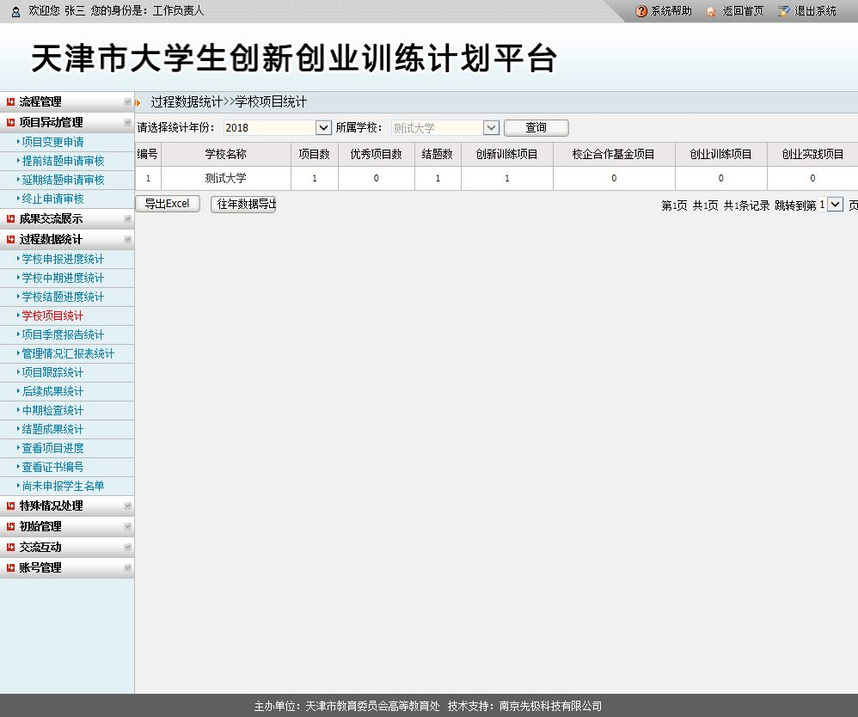

5.5项目季度报告统计
统计本学校所有项目提交季度报告的情况。如下图所示：
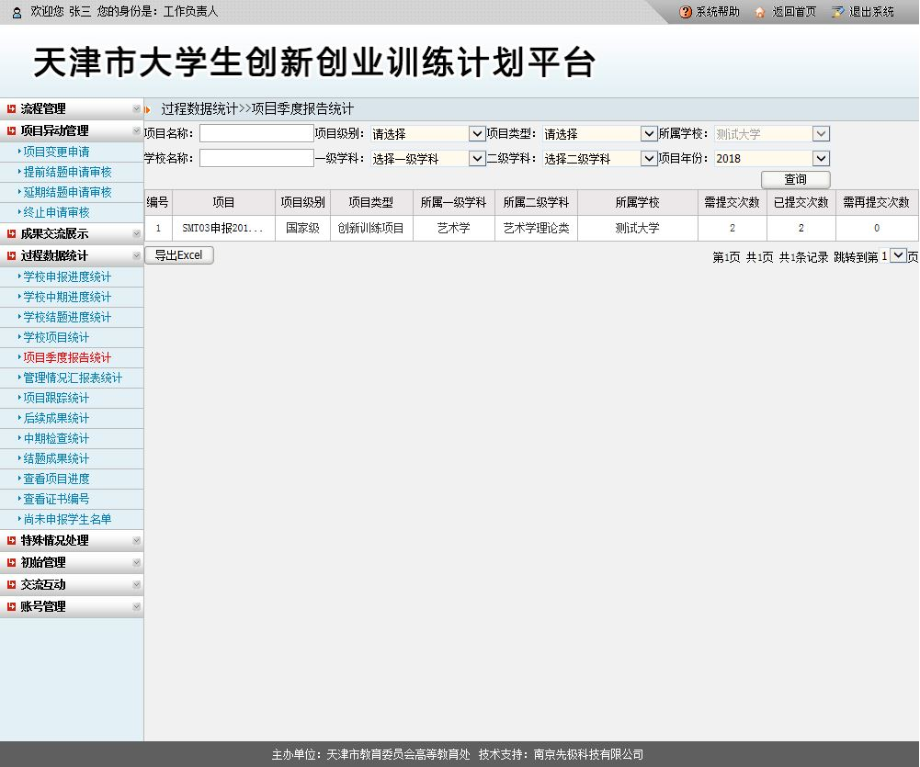

5.6管理情况汇报表统计
统计自己提交管理情况汇报表的情况。如下图所示：
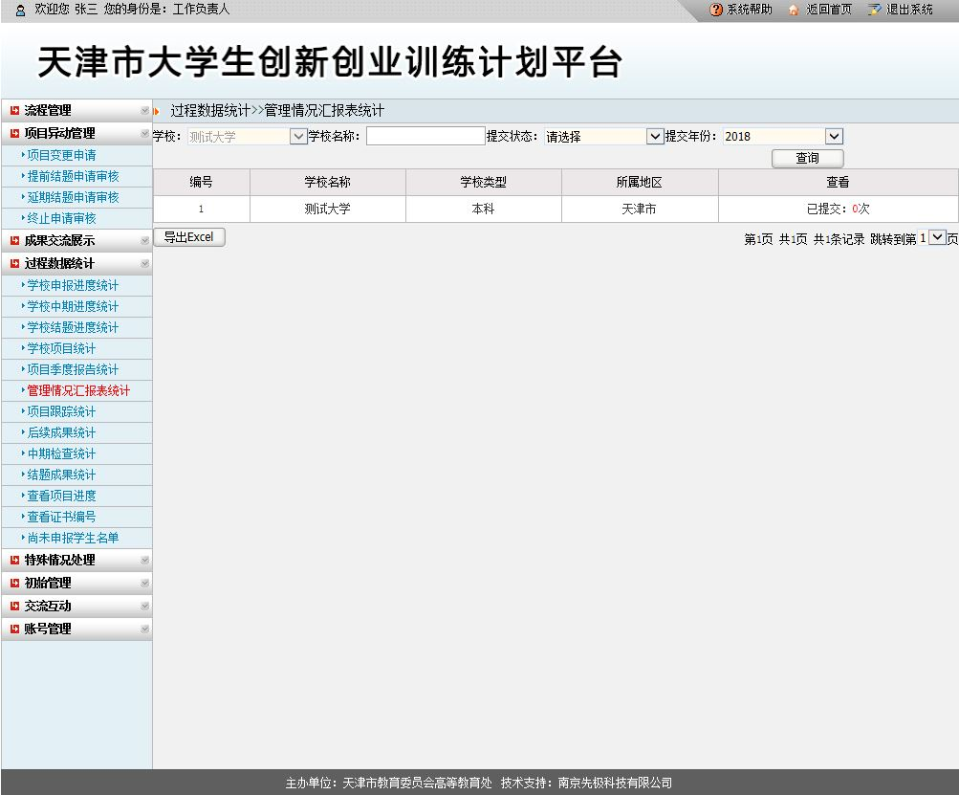

5.7项目跟踪统计
统计本学校所有项目提交项目跟踪的情况。如下图所示：
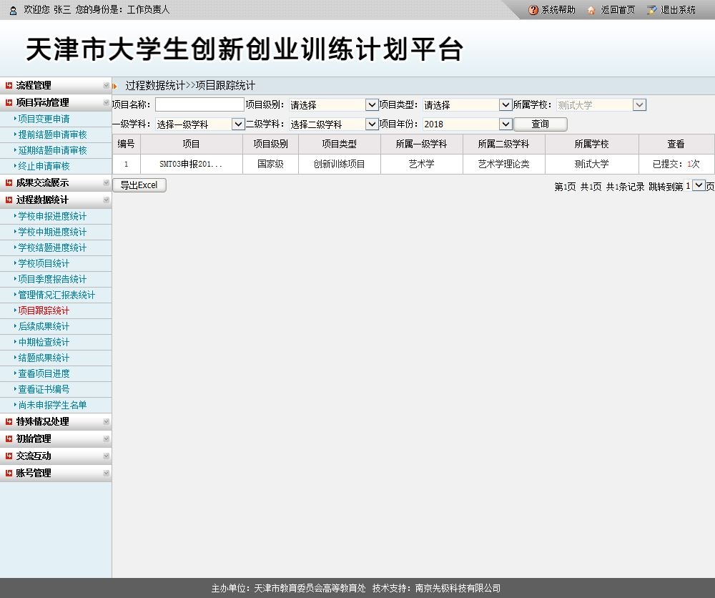

5.8后续成果统计
统计本学校所有项目提交后续成果的情况并且可以excel导出成果统计表。如下图所示：
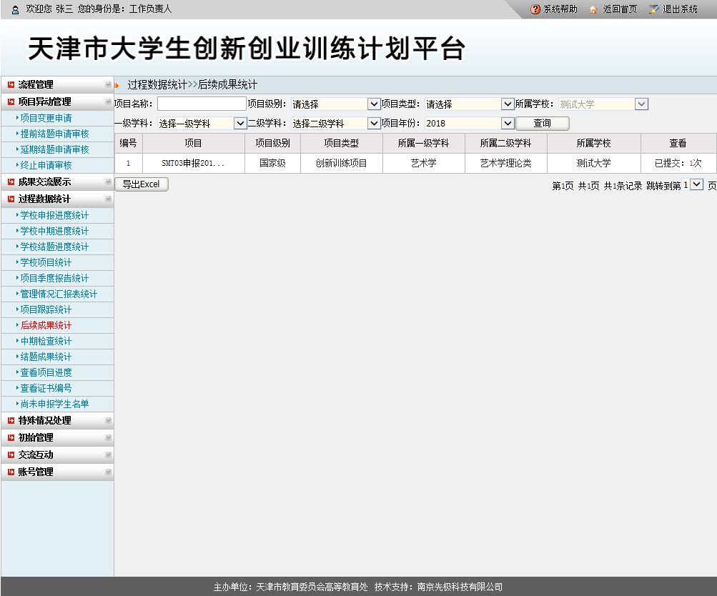

5.9中期检查统计
工作负责人统计本校所有项目中期检查情况。如下图所示：
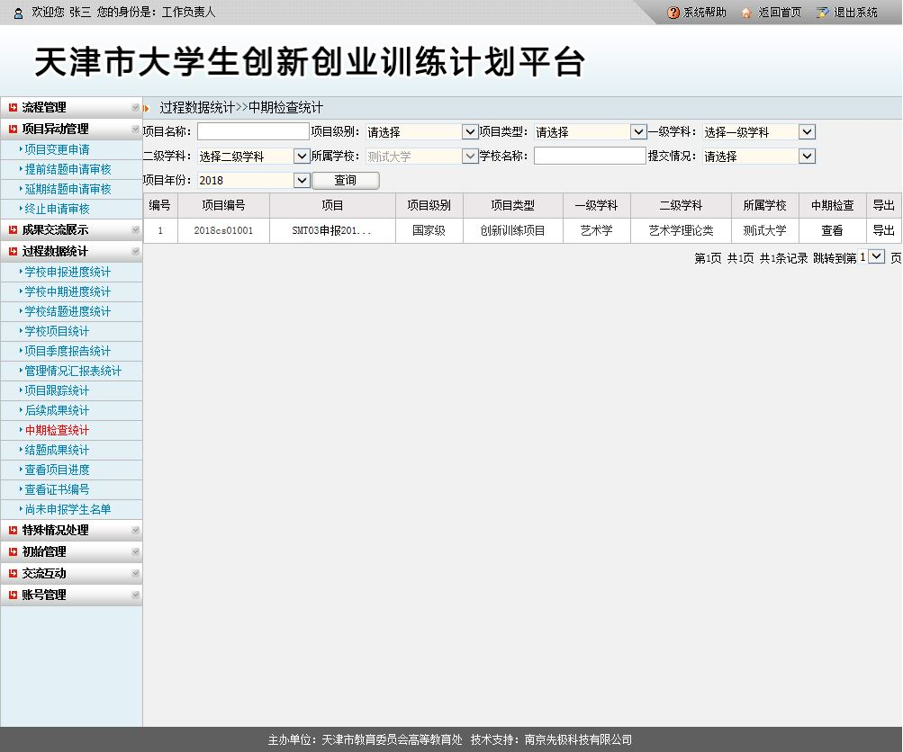

5.10结题成果统计
工作负责人统计本校结题成果统计并且可以导出excel结题表。如下图所示：
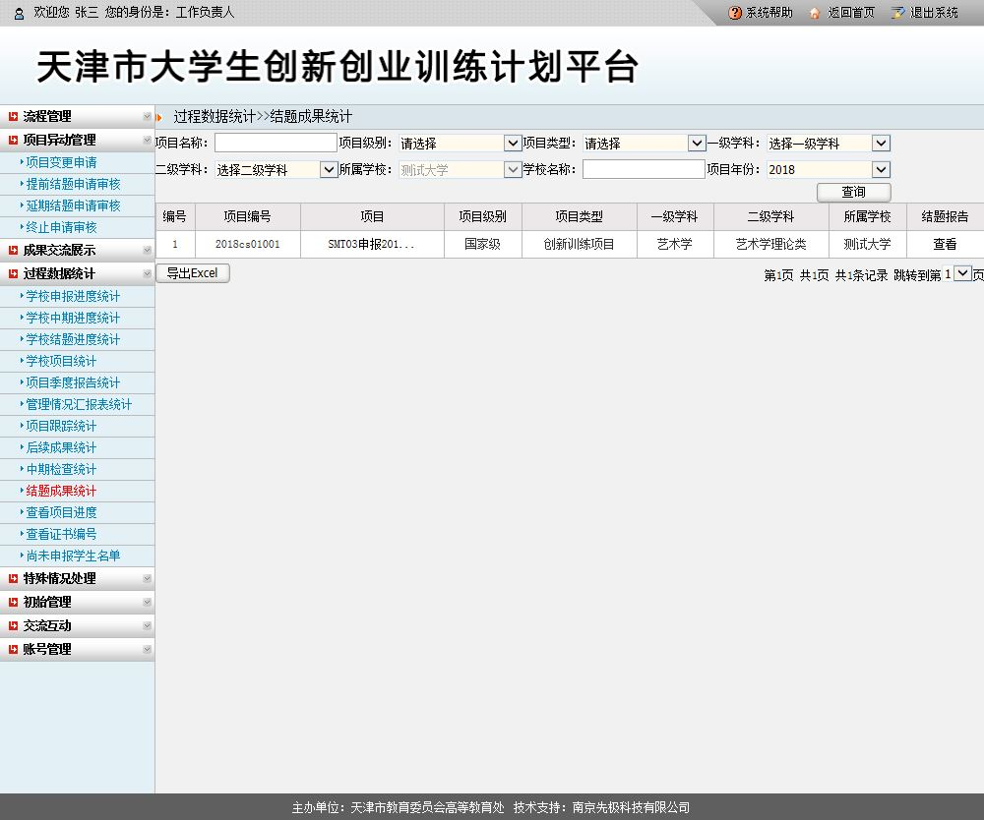

5.11查看项目进度
可以随时查看本校内所有项目的进度情况，好实时进行管理。在此页面可导出申报书，也可将页面导出excel格式，还可以导出推荐项目表的word和excel格式。如下图所示：
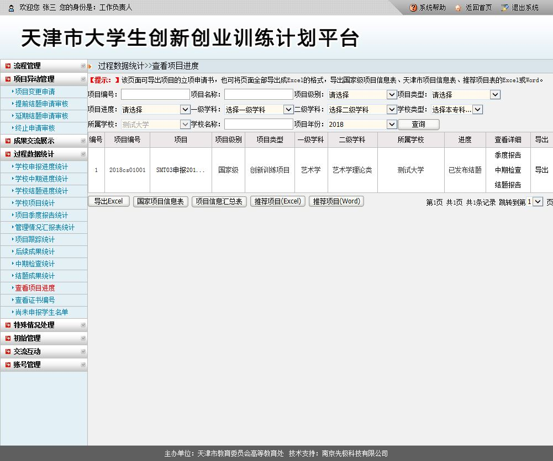

5.12查看证书编号
工作负责人查看本校项目证书编号并且可以打印证书。如下图所示：
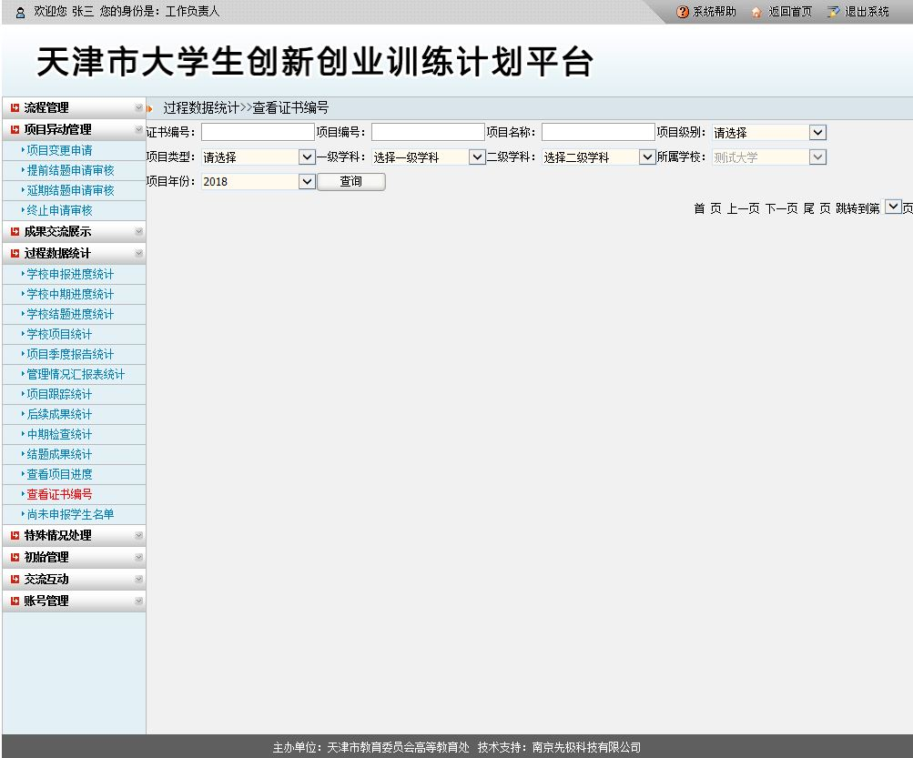

5.13尚未申报学生名单
显示本校还未申报项目的学生，这里没有数据，代表本校没有尚未申报项目学生。如下图所示：
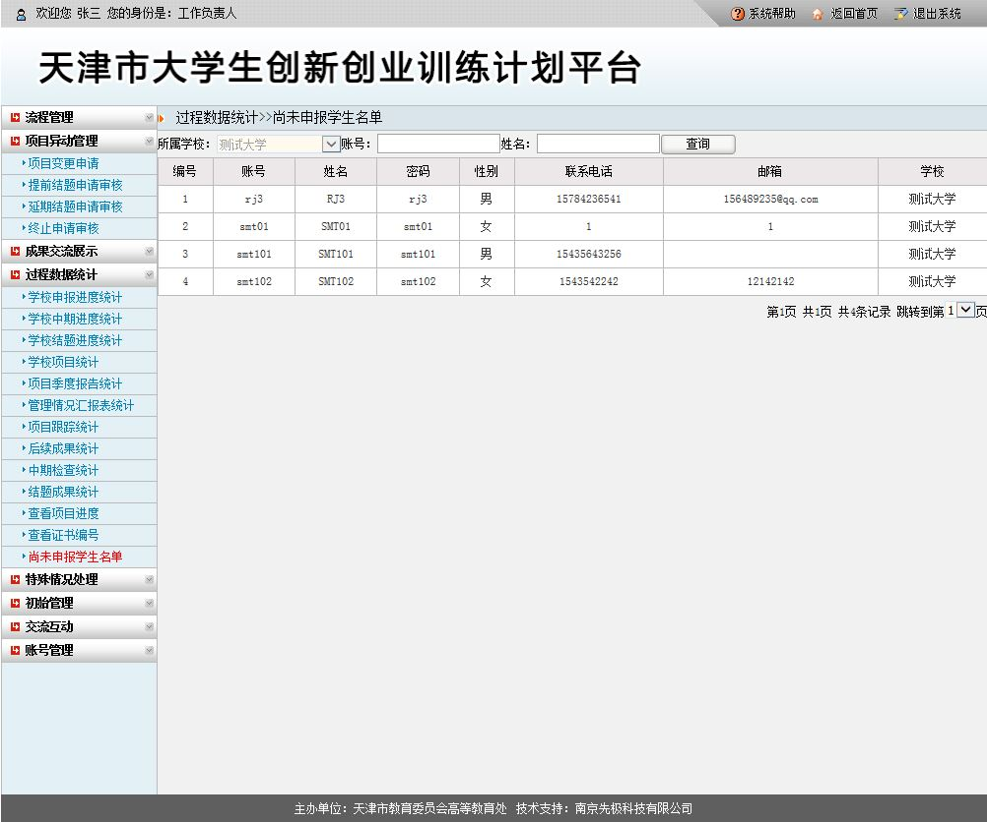
- 特殊情况处理

6.1项目调整
工作负责人可以修改本校项目申报数据。如下图所示：
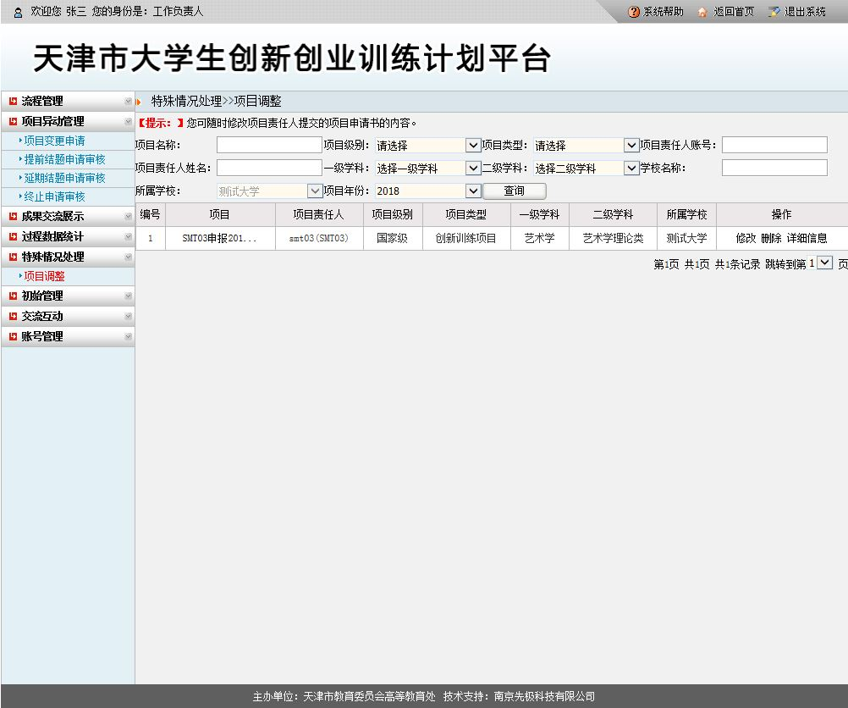
- 初始管理

7.1项目实施日期
工作负责人设置本校项目实施日期，如下图所示：
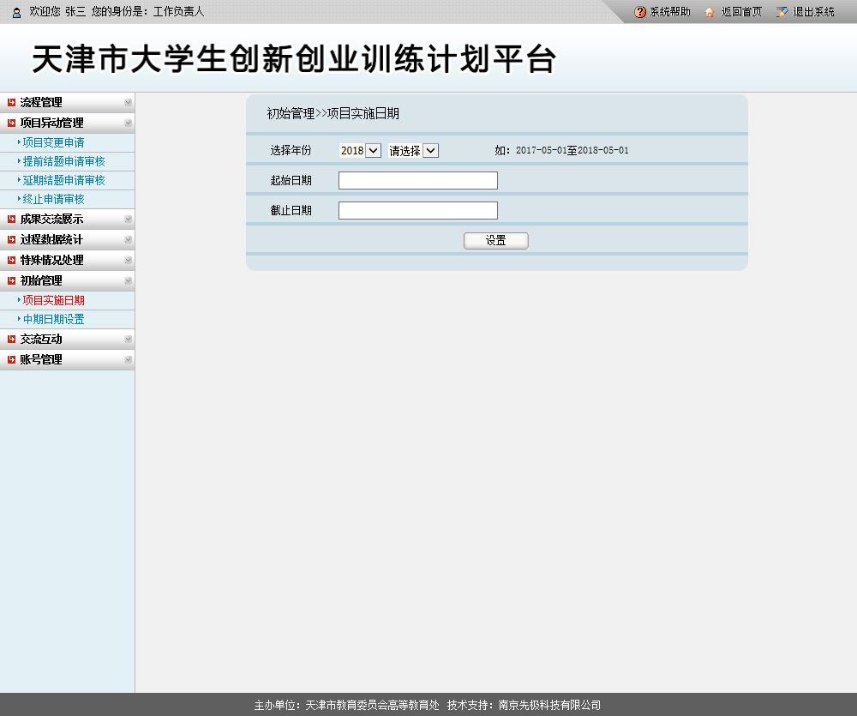

7.2中期日期设置
工作负责人设置本校项目提交中期检查的起始和结束时间。如下图所示：
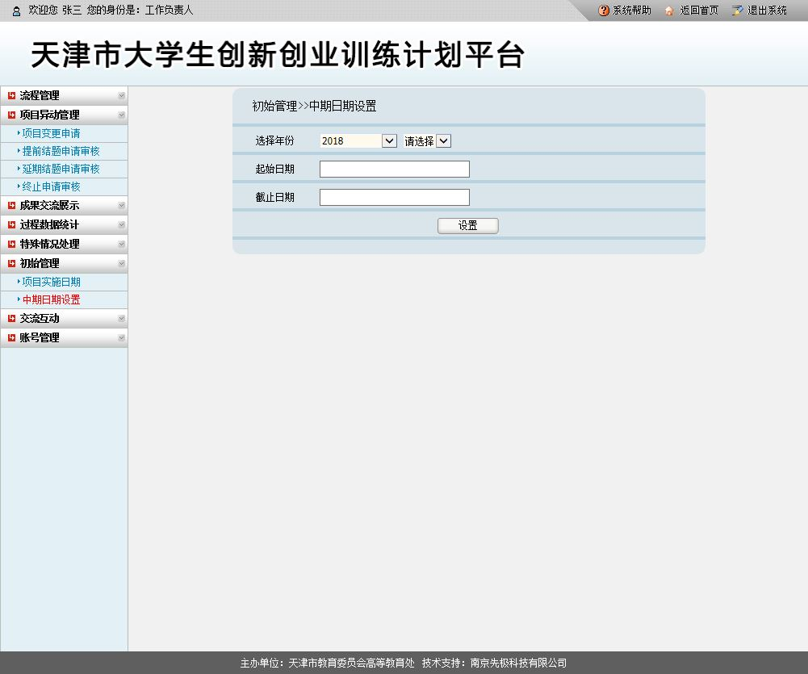

- 交流互动

8.1收件箱
工作负责人可以阅读接收项目责任人、平台管理员回复自己的留言消息。如下图所示：
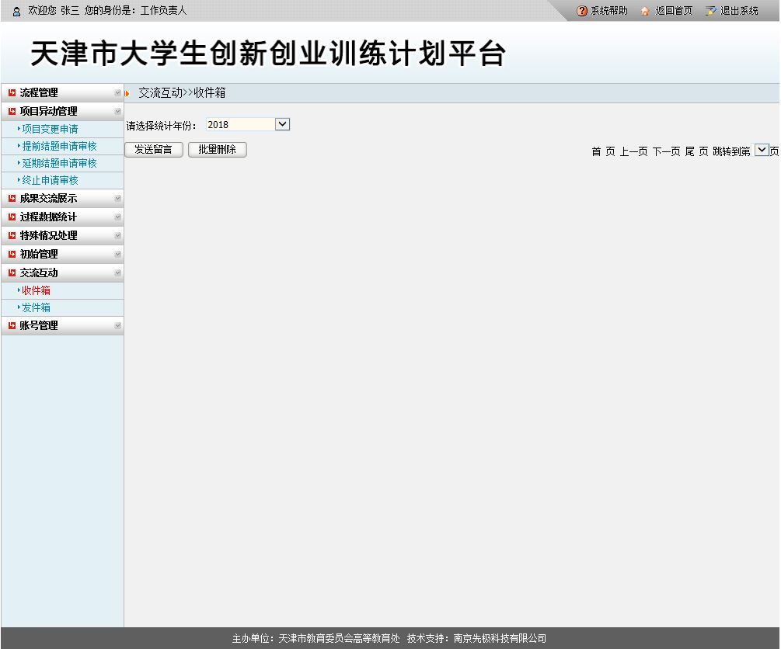

8.2发件箱
工作负责人可以随时给项目责任人、平台管理员发送留言消息。如下图所示：
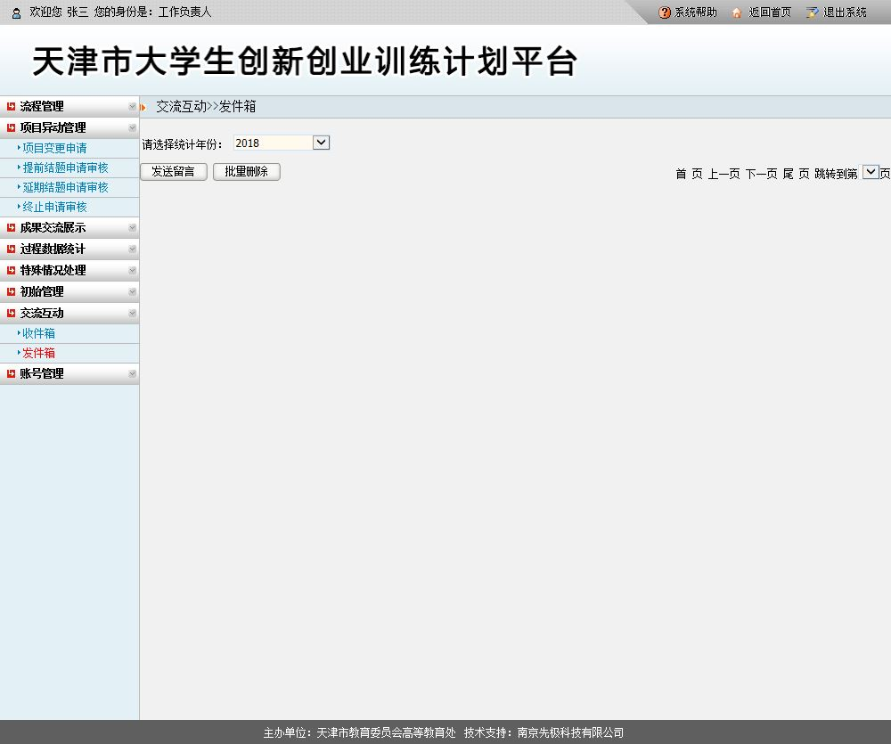

- 账号管理

9.1项目责任人
工作负责人可以手工添加本校的项目责任人，也可以通过excel模板导入。并对账号修改、删除的操作。如下图所示：
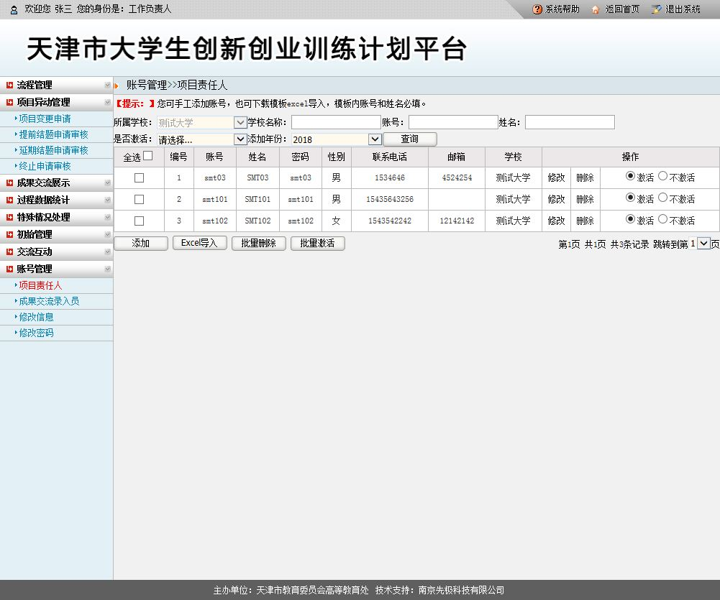

9.2成果交流录入员
工作负责人手工添加本校成果交流录入员的账号信息。并对账号修改、删除的操作。如下图所示：
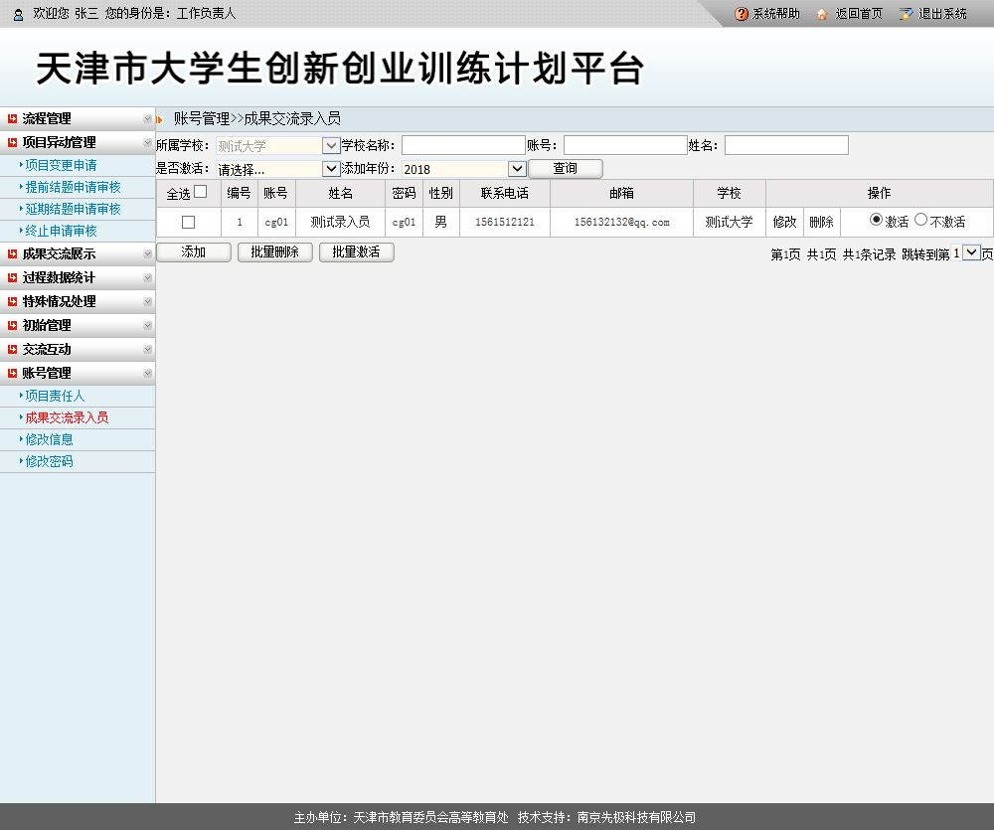

9.3修改信息
工作负责人首次登录系统是，并需填写个人信息。当个人信息有更新时，可以通过此功能来完善修改自己的个人信息。如下图所示：
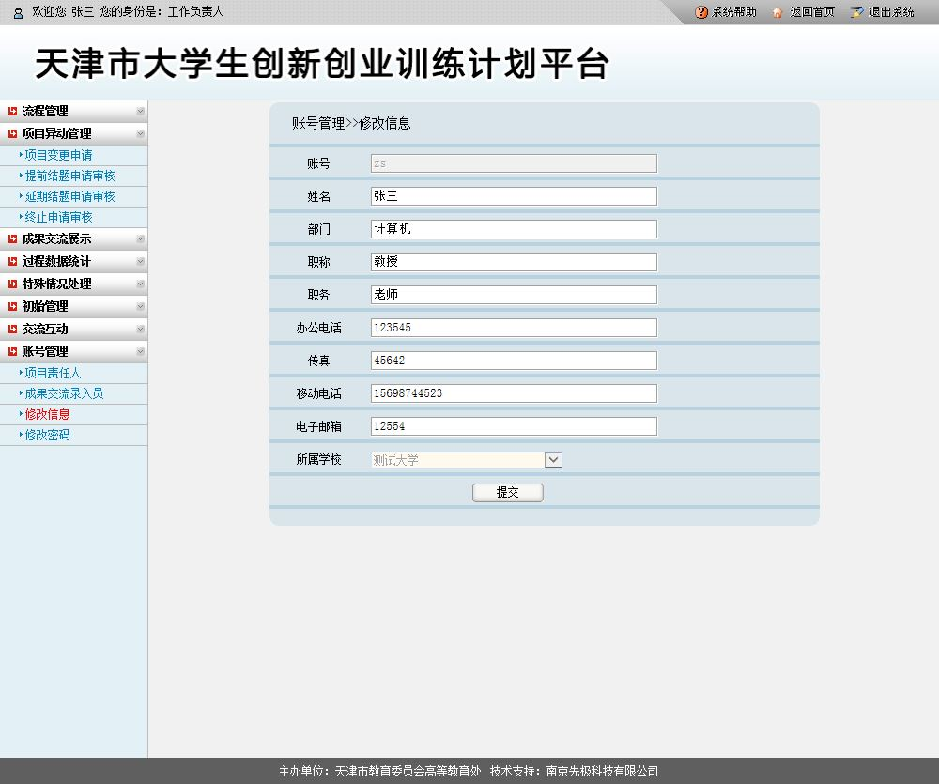

9.4修改密码
工作负责人登录系统后，可以随时修改自己的密码。只需输入新密码，并再次确认新密码点击确定即可。如下图所示：
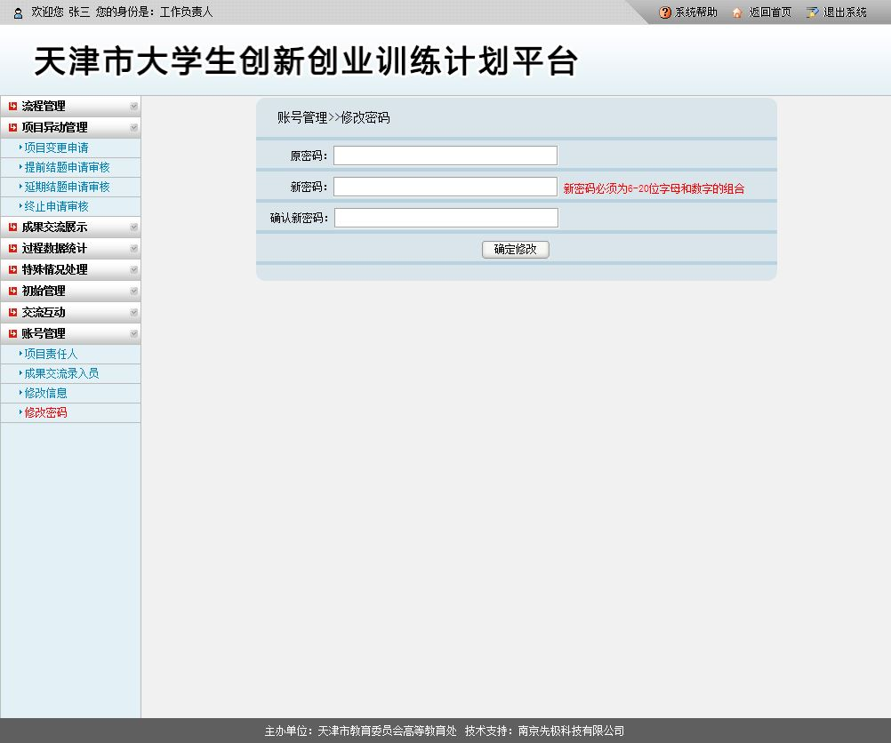

二、项目责任人

1.系统登录

1.1首页信息
项目负责人输入http://211.81.31.19/进入如下页面。可以看见图片新闻、通知公告、政策文件、咨询问答、优秀成果展示、优秀论文展示、立项项目发布、结题项目发布、友情链接和页面下图的优秀项目展示。页面左上角部分显示的是历年的立项项目，页面右上角部分是各角色登录入口。如下图所示：

项目责任人点击“学生登录”，跳转到如下界面。需选择自己所在的学校，输入平台管理员或工作负责人所给的账号和密码登录系统。如下图所示：
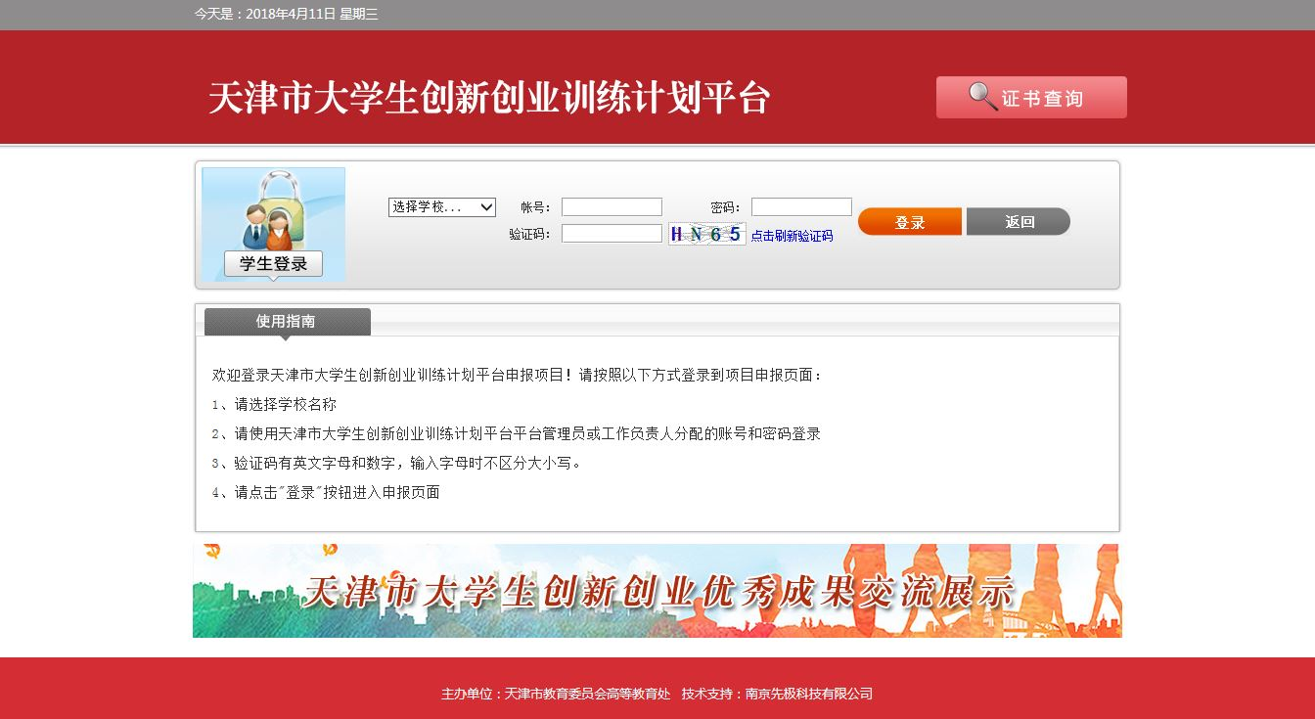

1.2进入系统
项目责任人登录系统后，进入如下图界面：页面上部显示登录账号的姓名和身份，左面显示平台管理员的操作权限。页面左边为主操作区域，右边为主显示区域。主操作区域分为：流程管理、项目异动管理、过程数据查询、交流互动、账号管理。如下图所示：
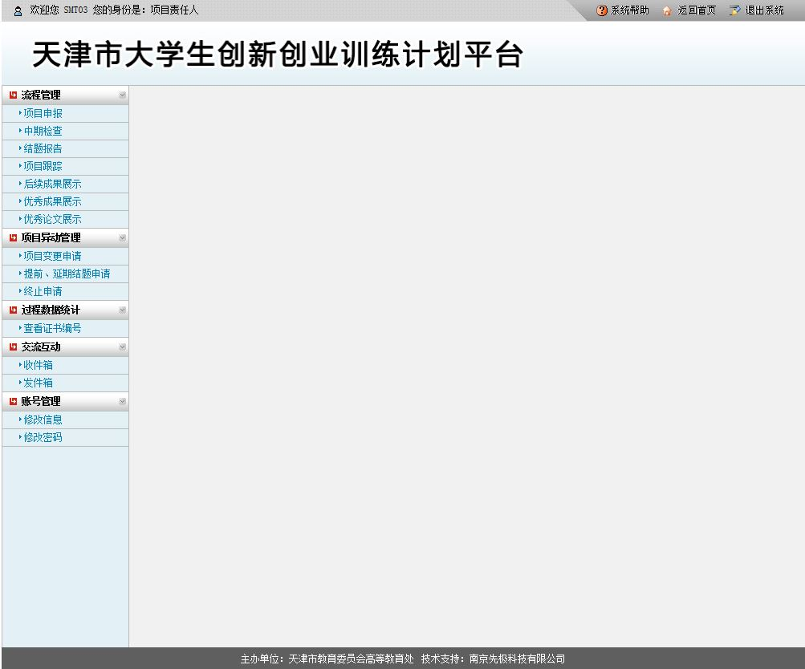

2.流程管理

2.1项目申报
项目责任人在规定的时间范围内，可以申报不同类型的项目，包括市级重点、市级一般、市级指导、市级重点（自筹）。项目责任人只需点击不同类型的按钮，填写相应的申报内容等待学校审核即可。如下图所示：
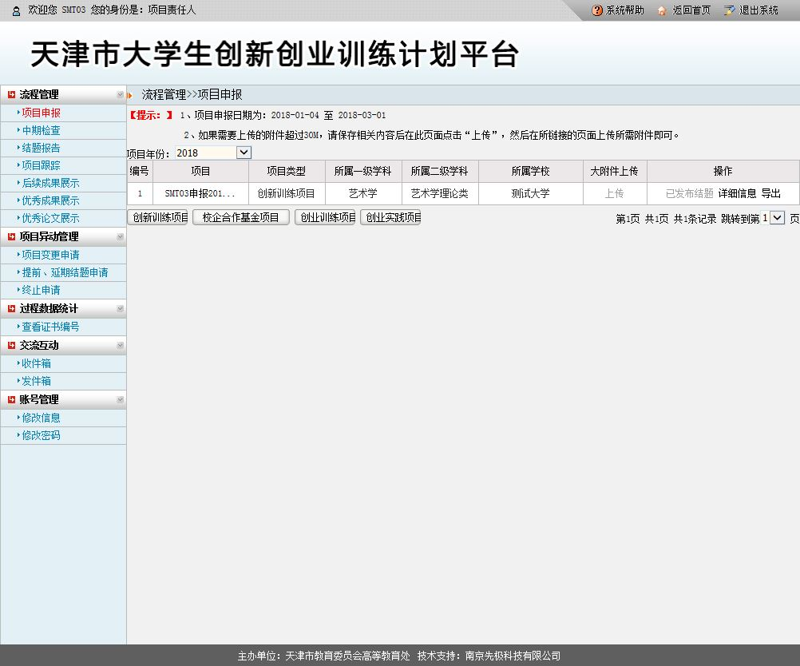

2.2中期检查
项目责任人在学校规定的时间内提交中期检查，等待审核。如下图所示：
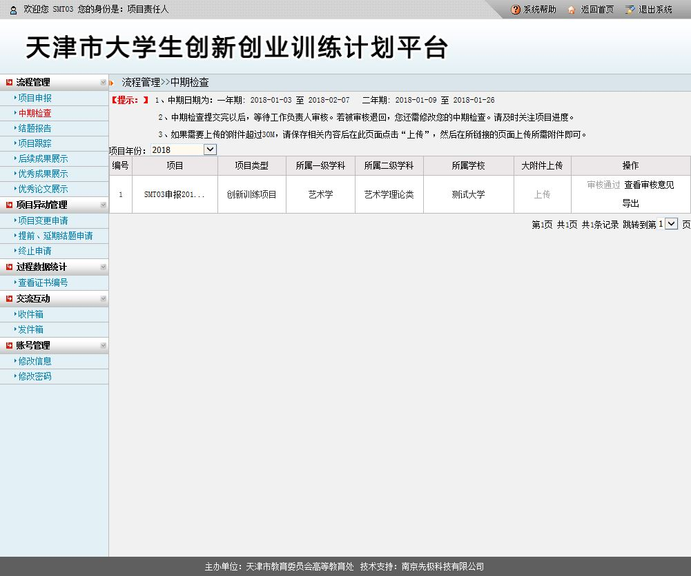

2.3结题报告
项目季度报告完成提交完毕后，项目责任人需在规定的时间内提交结题报告。项目责任人只需点击操作里的“提交结题报告”提交相应的内容即可。如下图所示：
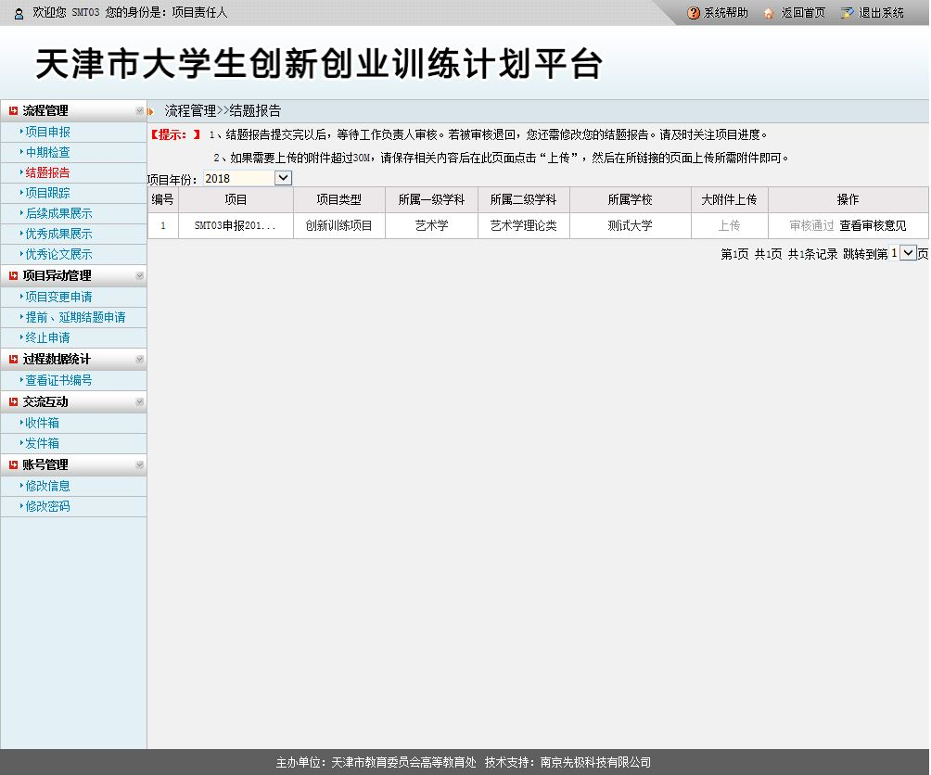

2.4项目跟踪
在平台管理员发布结题后，三年之内项目责任人可不断提交项目跟踪。点击操作里的“提交项目跟踪”进入的页面点击添加，填写相应的内同即可，如下图所示：
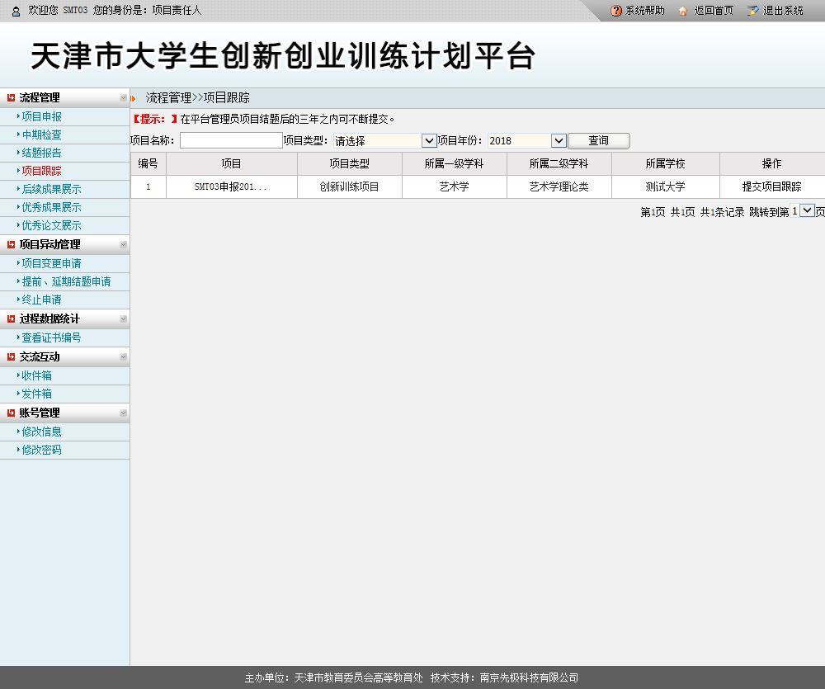

2.5后续成果展示
在平台管理员发布结题后，三年之内项目责任人可不断提交后续成果。点击操作里的“提交项目成果”进入的页面点击添加，填写相应的内同即可，如下图所示：
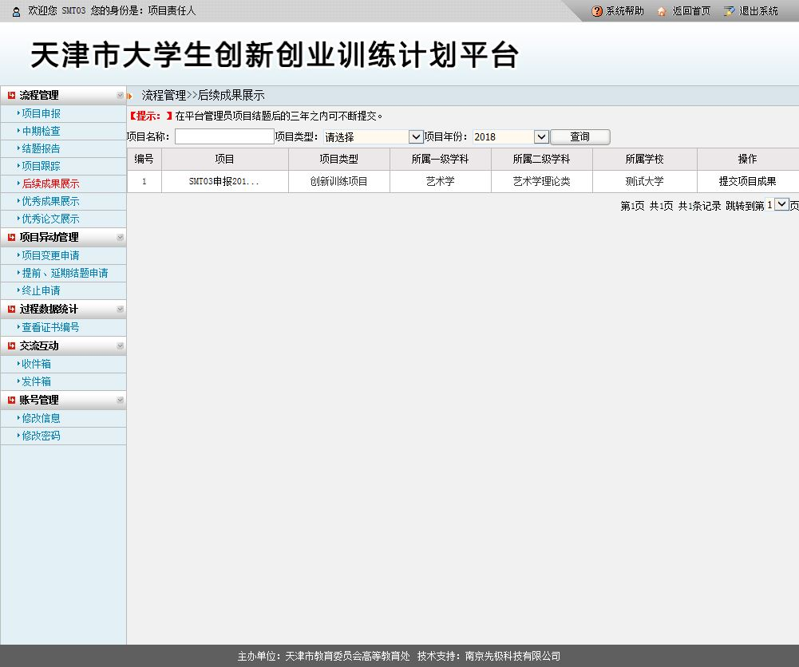

2.6优秀成果展示
项目责任人添加优秀成果展示，点击添加按钮填写相应数据，添加后可以进行修改和删除的操作，添加之后会在首页优秀成果展示一栏显示。如下图所示：
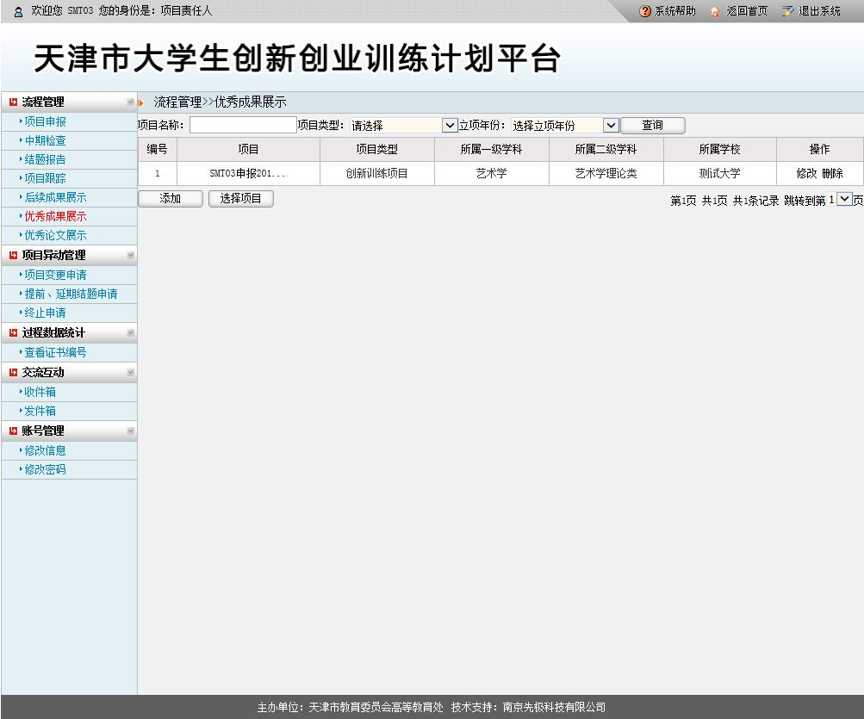

2.8优秀论文展示
项目负责人添加优秀论文展示，点击添加按钮填写相应的数据，添加之后可以进行修改和删除操作，添加之后会在首页优秀论文一栏显示。如下图所示：
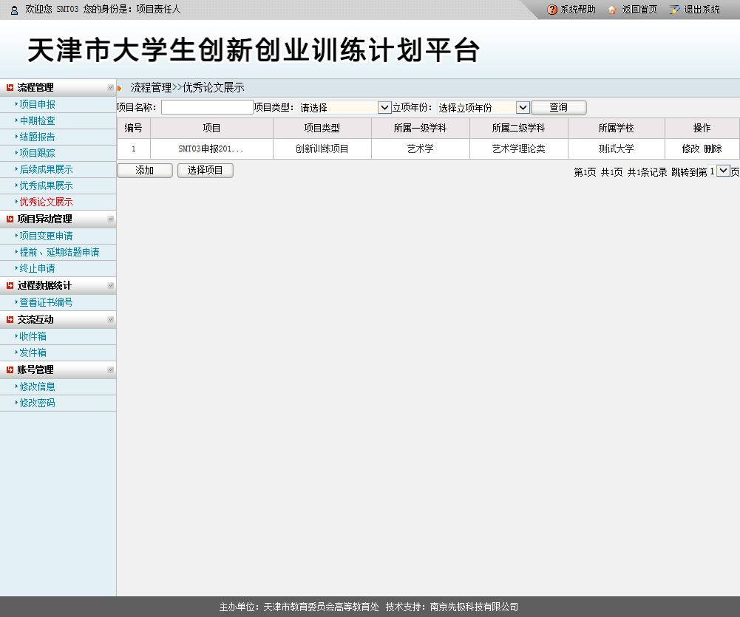

3.项目异动管理

3.1项目变更申请
项目负责人可以提交更换项目成员、指导教师的申请，申请后由工作负责人审核。如下图所示：
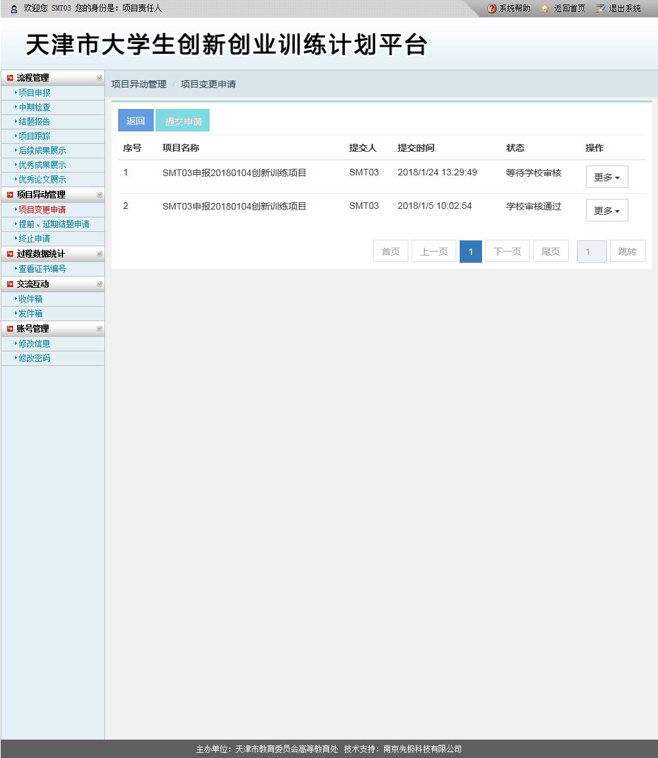

3.2提前、延期结题申请
项目负责人可以对自己申请的项目申请提前结题或者延期结题，申请后由工作负责人审核。如下图所示：
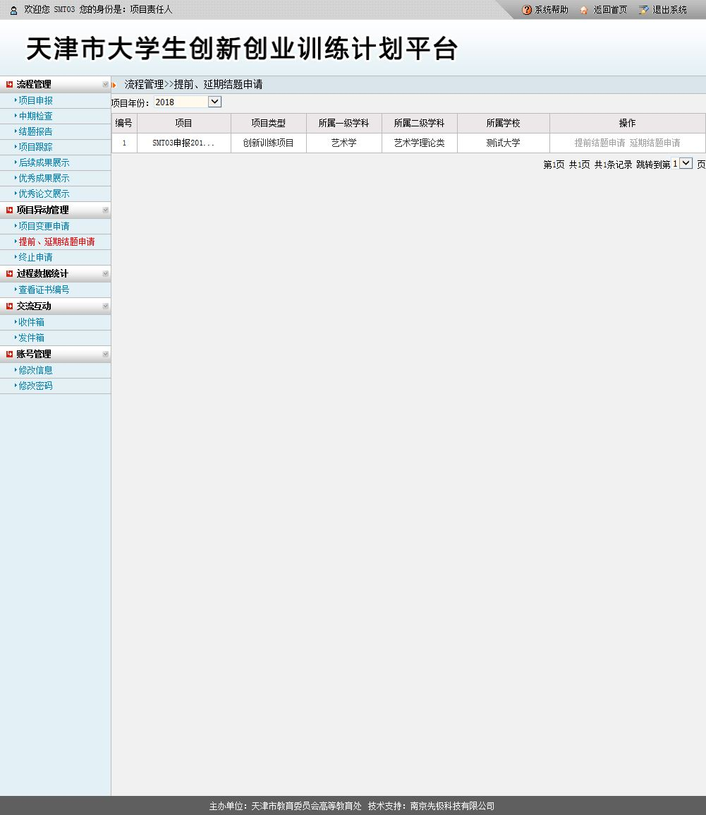

3.10终止申请
项目负责人提交项目终止申请。如下图所示：
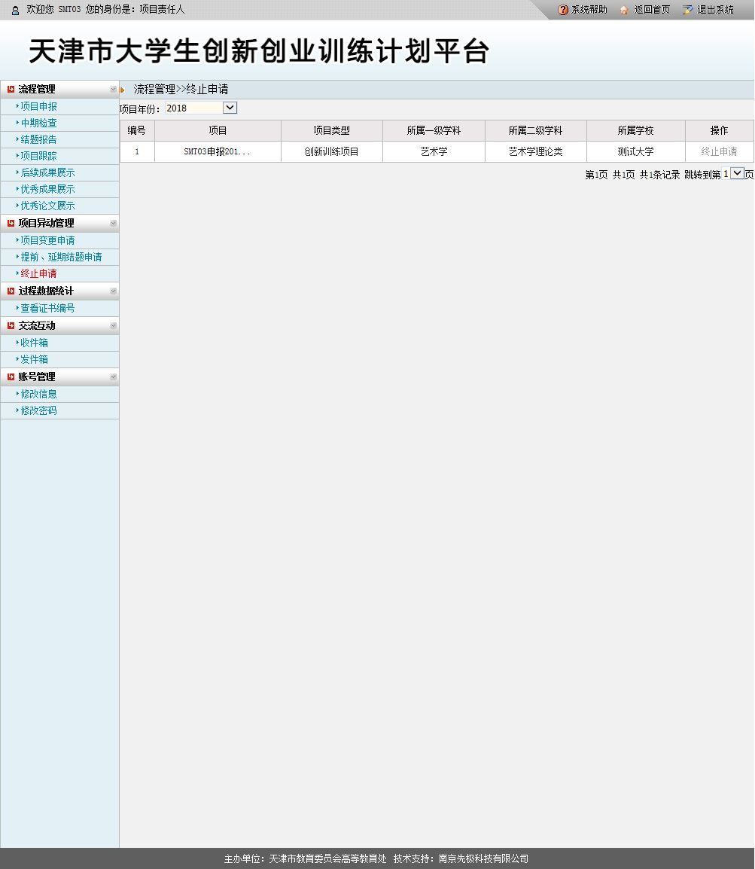

3.过程数据统计

3.1查看证书编号
项目负责人查看自己项目编号并且可以打印结项证书。如下图所示。
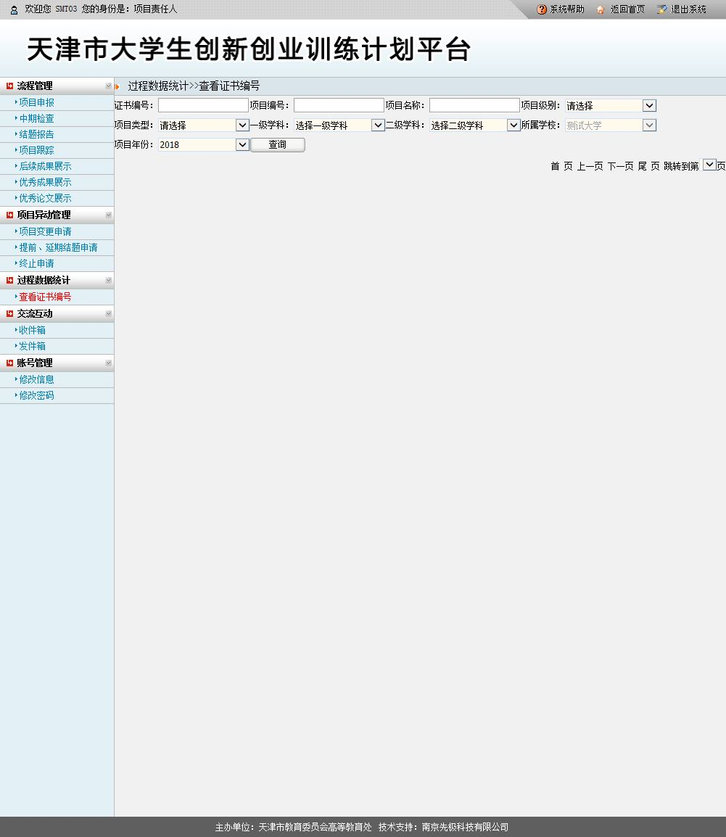

4.交流互动

4.1收件箱
项目责任人可以阅读接收项目责任人（项目其他组员）、工作负责人、平台管理员回复自己的留言消息。如下图所示：
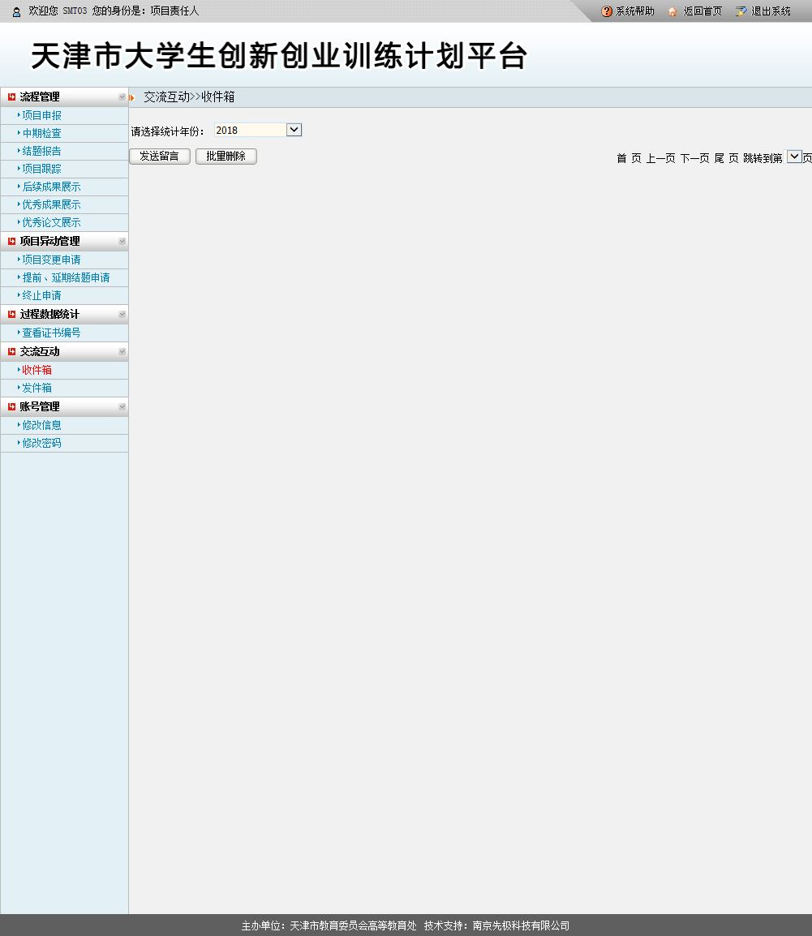

4.2发件箱
项目责任人可以随时给项目责任人（项目其他组员）、工作负责人、平台管理员发送留言消息。如下图所示：
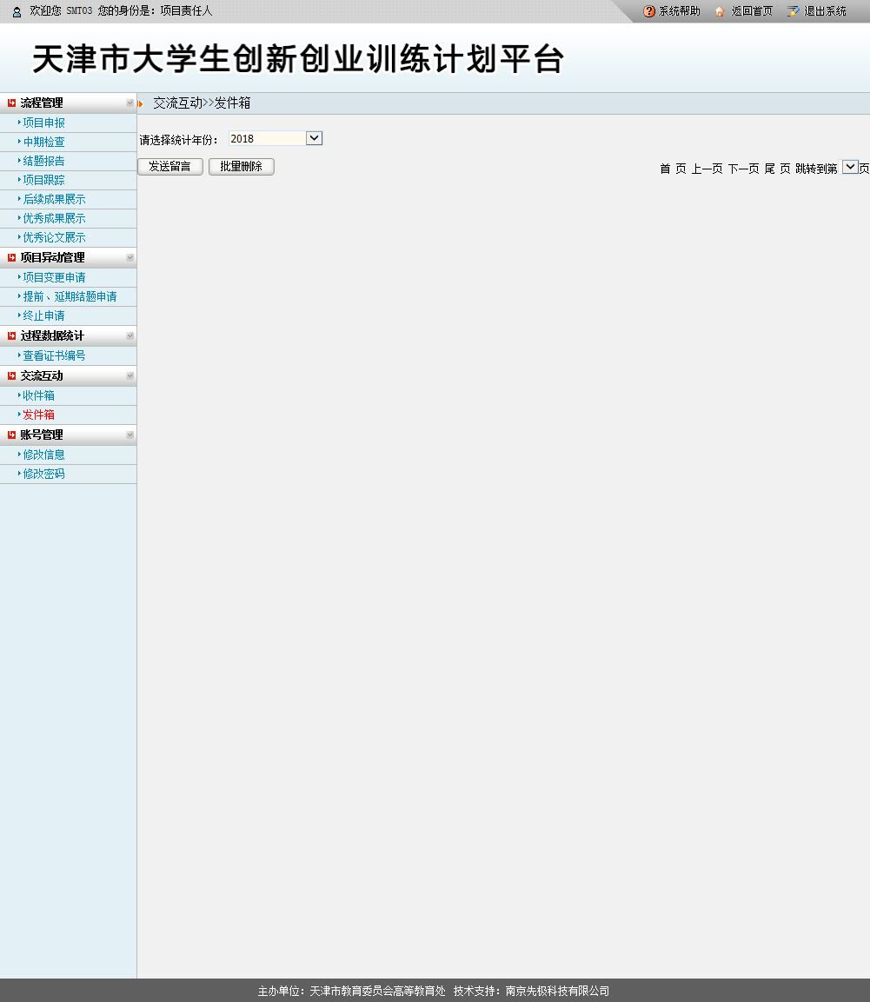

5.账号管理

5.1修改信息
项目责任人登录系统后，可以修改自己的个人信息。如下图所示：
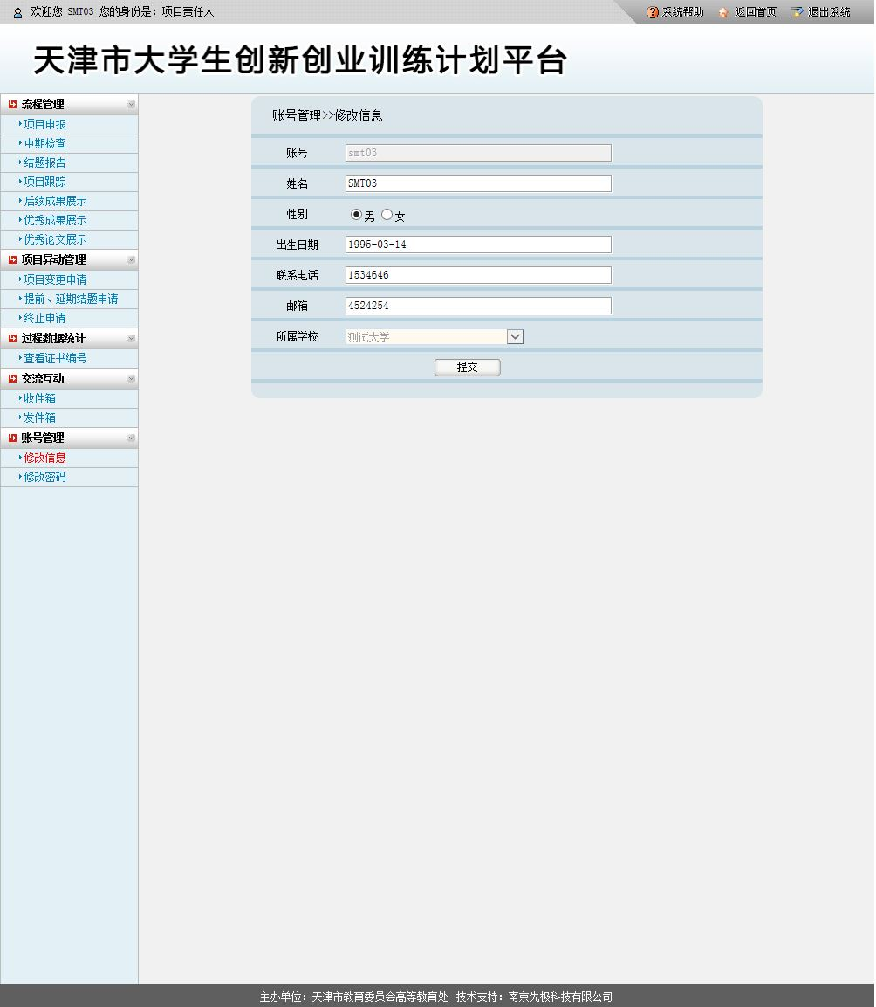

5.2修改密码
项目责任人登录系统后，可以随时修改自己的密码。只需输入新密码，并再次确认新密码点击确定即可。
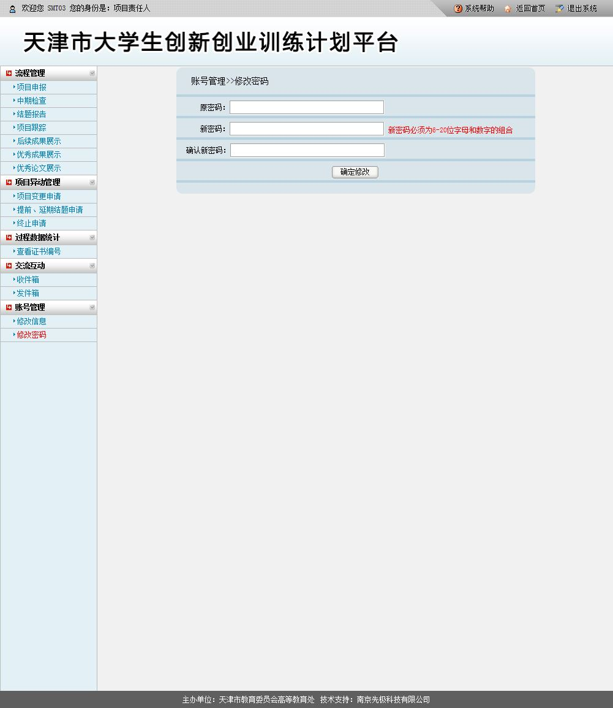

三、项目专家

1.系统登录

1.1首页信息
项目专家输入http://211.81.31.19/进入如下页面。可以看见图片新闻、通知公告、政策文件、咨询问答、优秀成果展示、优秀论文展示、立项项目发布、结题项目发布、友情链接和页面下图的优秀项目展示。页面左上角部分显示的是历年的立项项目，页面右上角部分是各角色登录入口。如下图所示：

项目评审专家点击“专家登录”，跳转到如下界面。输入平台管理员所给的账号和密码登录系统进行相应的项目评审。
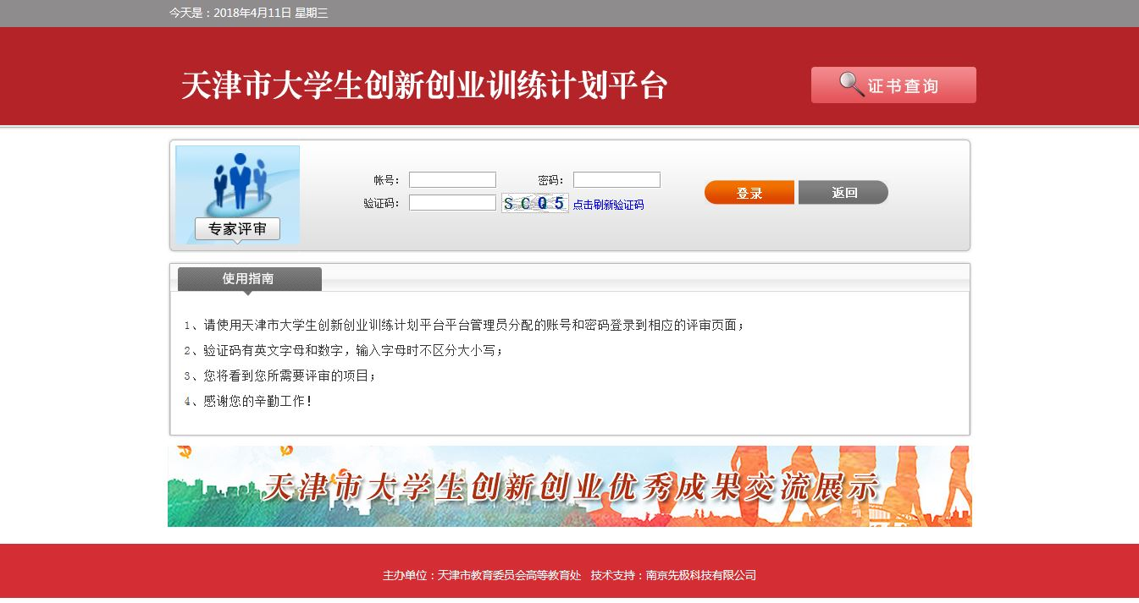

1.2进入系统
项目评审专家登录系统后，进入如下图界面：页面上部显示登录账号的姓名和身份，左面显示项目评审专家的操作权限。页面左边为主操作区域，右边为主显示区域。主操作区域分为：流程管理、交流互动、账号管理。如下图所示：
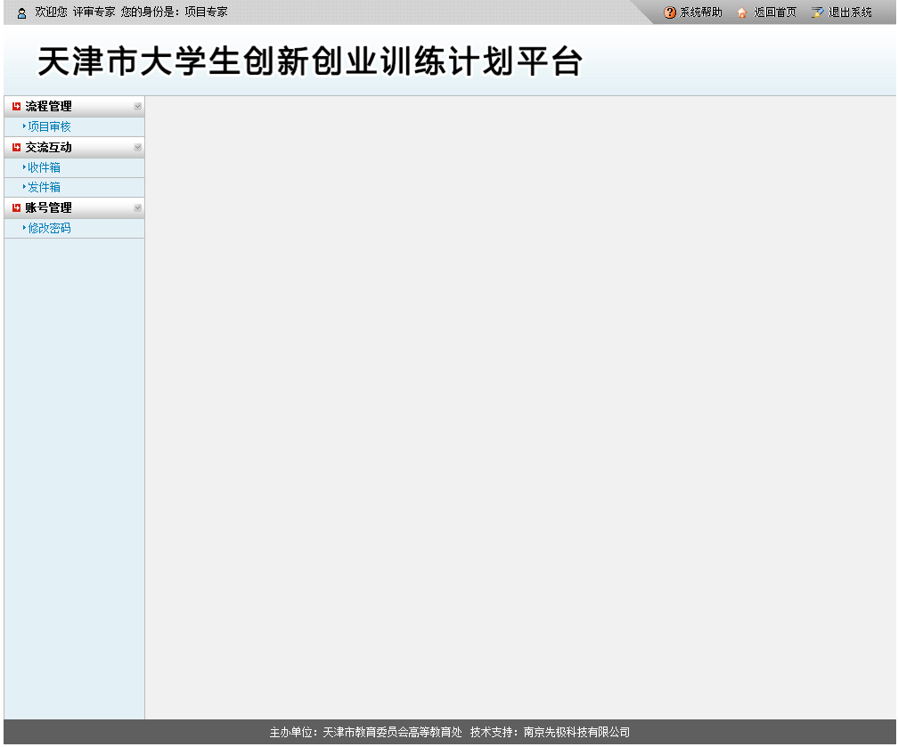

2.流程管理

2.1项目审核
项目评审专家进入系统后，需审核平台管理员所分配的项目。项目评审专家点击“未审核”，如下图所示：
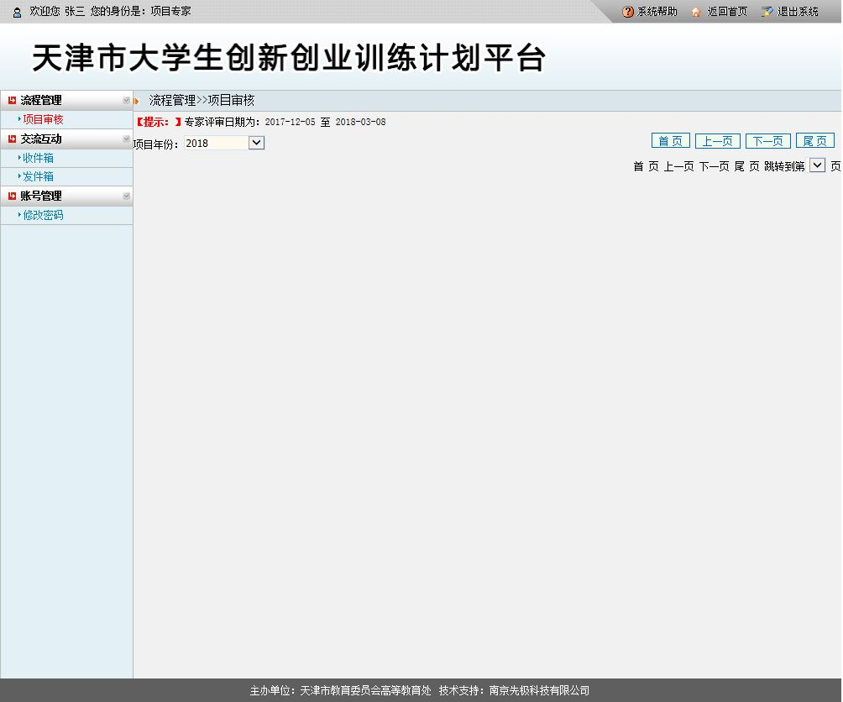
项目评审专家点击“未审核”后，进入审核页面，只需输入审核意见和项目评分即可。如下图所示：
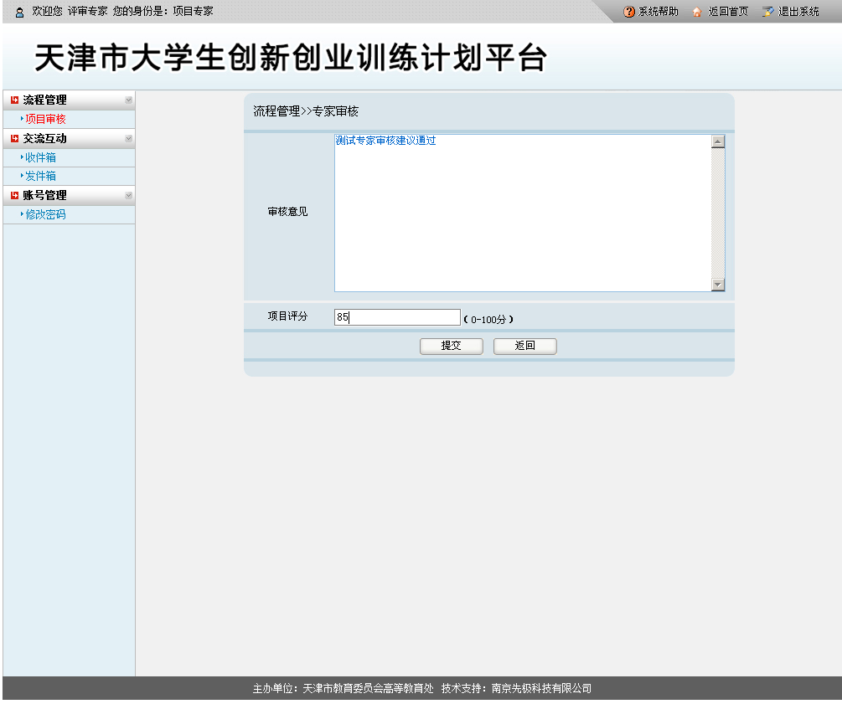
若您是项目评审专家组长，点击“未审核”后进入的审核页面可以看见所有组员的评审情况，此时项目评审专家组长可根据组员的评审情况给出评审意见和项目评分。如下图所示：
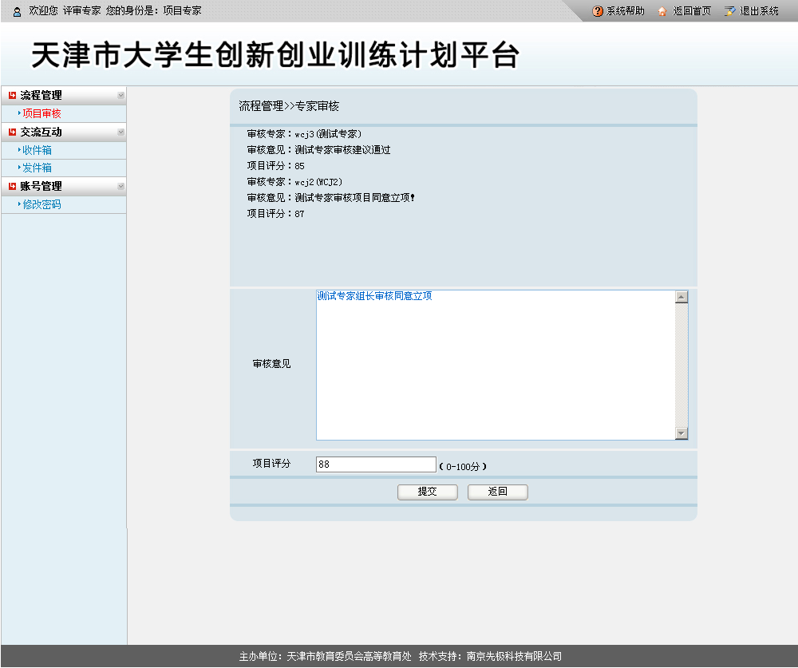

3.交流互动

3.1收件箱
项目评审专家可以接收平台管理员回复自己的留言消息。如下图所示：
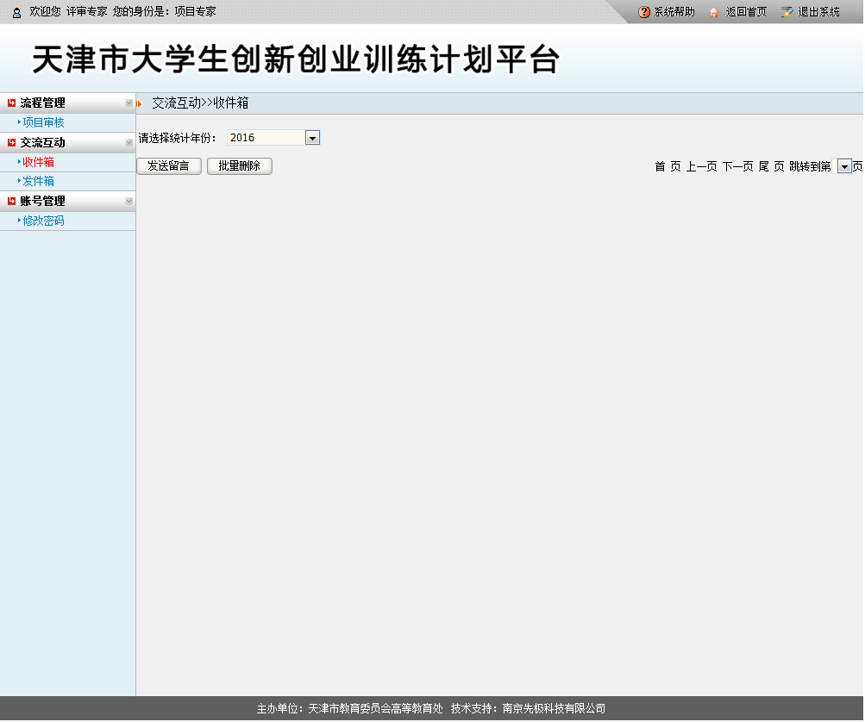

3.2发件箱
项目评审专家可以给随时给平台管理员发送留言消息。如下图所示：
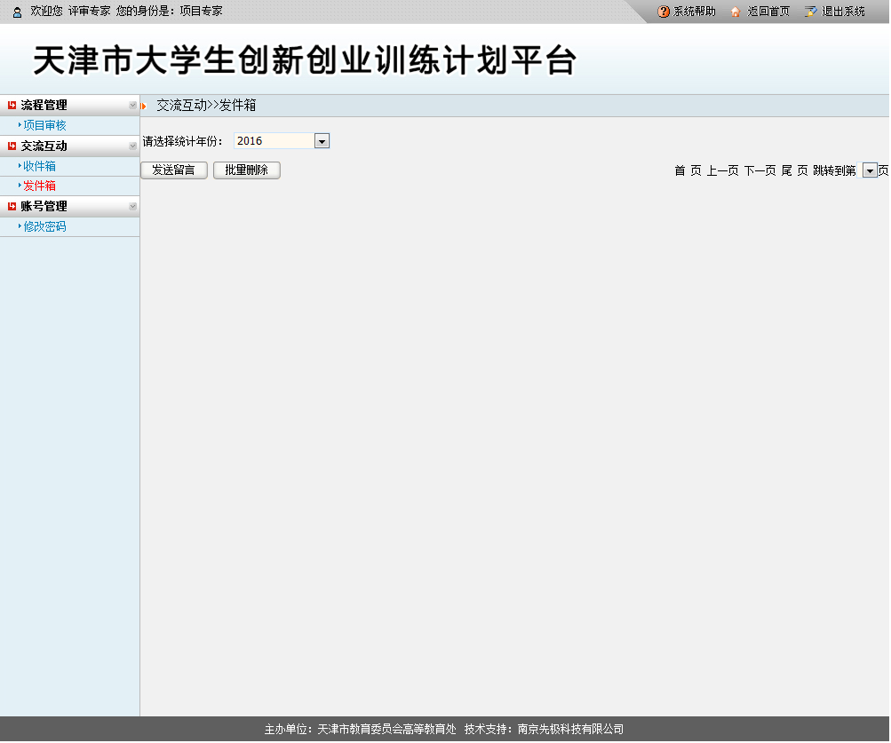

4.账号管理

4.1修改密码
专家登录系统后，可以随时修改自己的密码。只需输入新密码，并再次确认新密码点击确定即可。如下图所示：
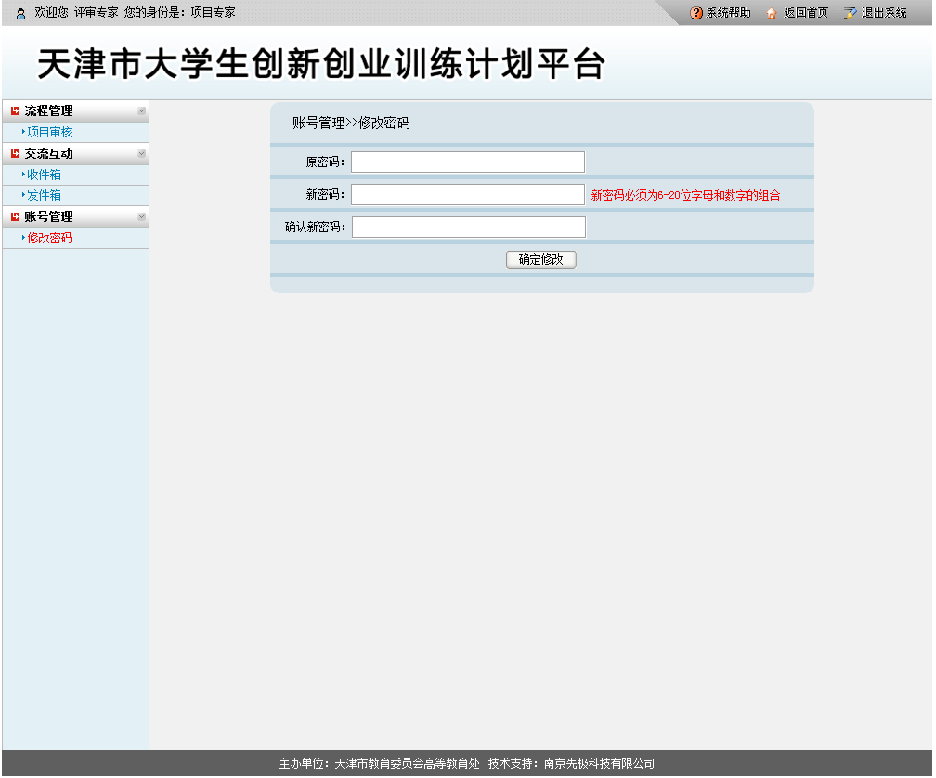

四、评优专家

1.系统登录

1.1首页信息
评优专家输入http://211.81.31.19/进入如下页面。可以看见图片新闻、通知公告、政策文件、咨询问答、优秀成果展示、优秀论文展示、立项项目发布、结题项目发布、友情链接和页面下图的优秀项目展示。页面左上角部分显示的是历年的立项项目，页面右上角部分是各角色登录入口。如下图所示：

项目评审专家点击“专家登录”，跳转到如下界面。输入平台管理员所给的账号和密码登录系统进行相应的项目评审。

1.2进入系统
项目评审专家登录系统后，进入如下图界面：页面上部显示登录账号的姓名和身份，左面显示项目评审专家的操作权限。页面左边为主操作区域，右边为主显示区域。主操作区域分为：流程管理、交流互动、账号管理。如下图所示：
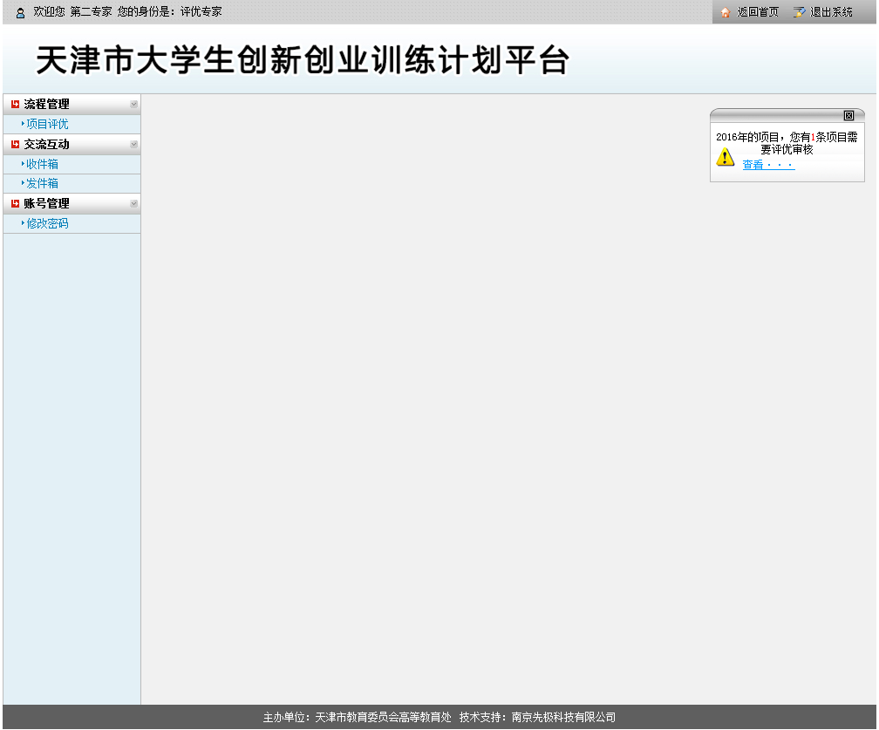

2.流程管理

2.1项目审核
项目评审专家进入系统后，需审核平台管理员所分配的项目。项目评审专家点击“未审核”，如下图所示：
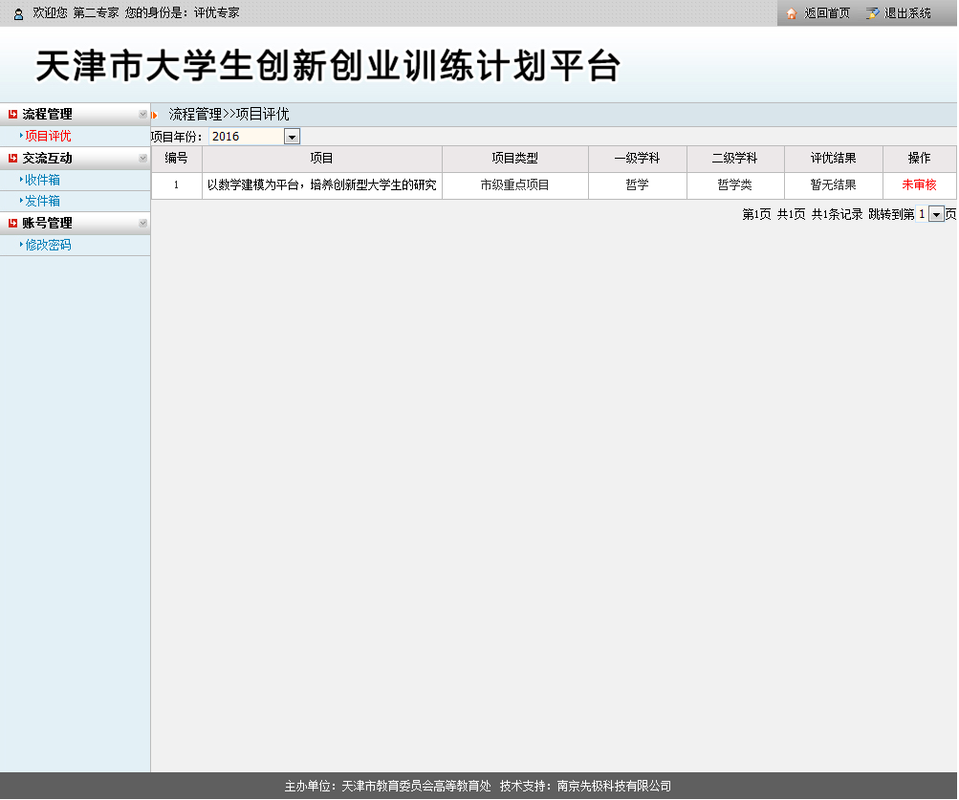
项目评审专家点击“未审核”后，进入审核页面，只需输入审核意见，选择是否评优。如下图所示：
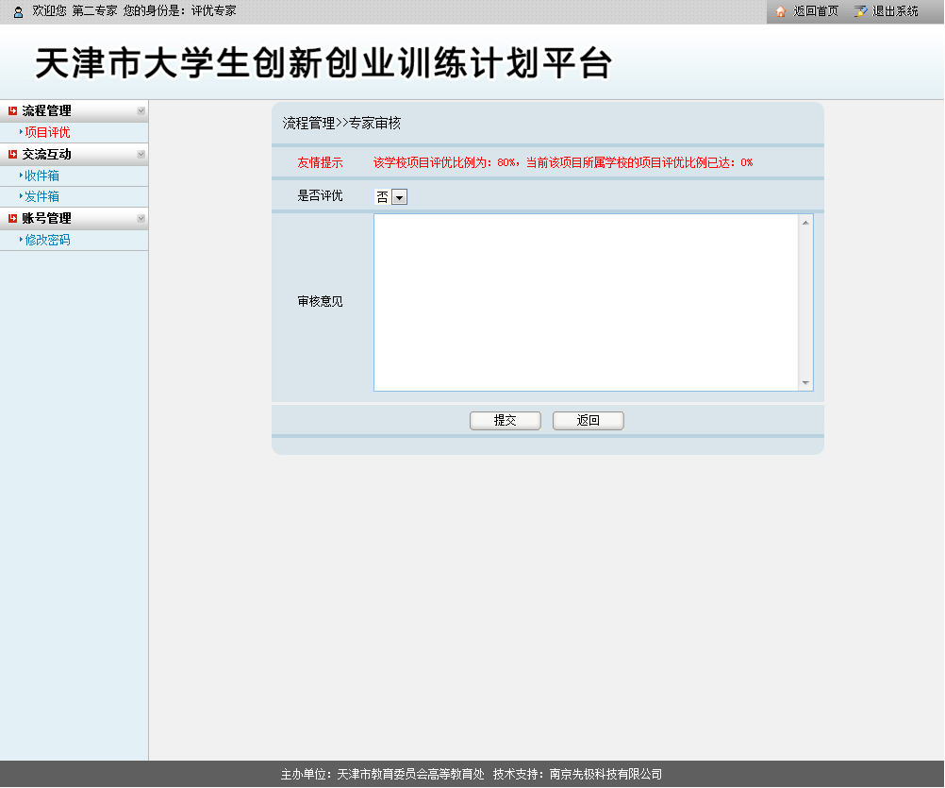

3.交流互动

3.1收件箱
项目评审专家可以接收平台管理员回复自己的留言消息。如下图所示：
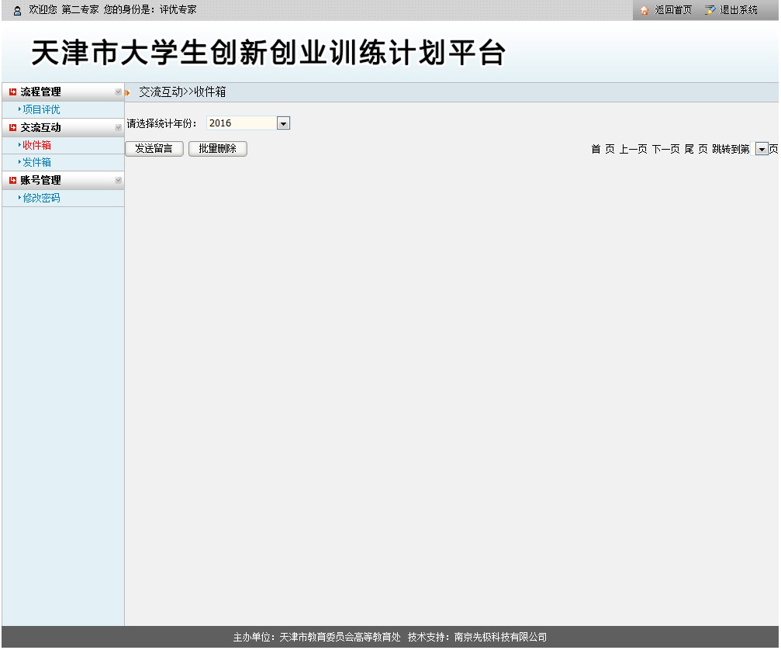

3.2发件箱
项目评审专家可以给随时给平台管理员发送留言消息。如下图所示：
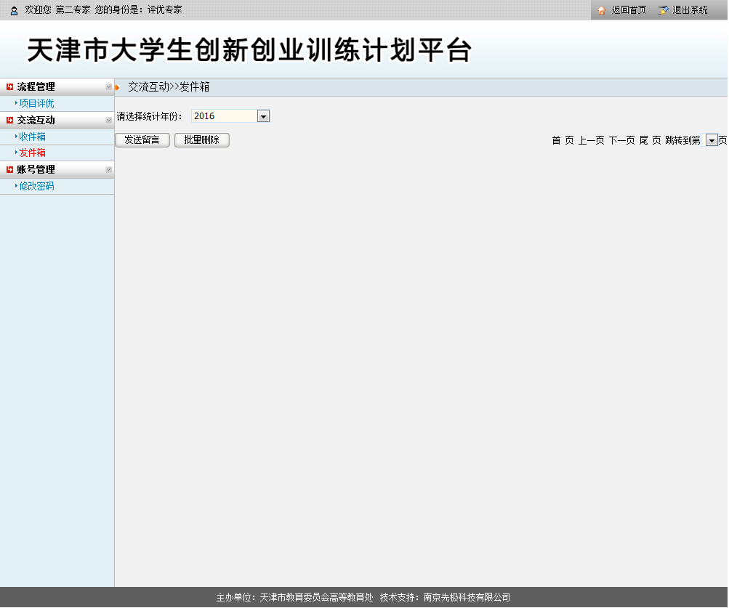

4.账号管理

4.1修改密码
专家登录系统后，可以随时修改自己的密码。只需输入新密码，并再次确认新密码点击确定即可。如下图所示：
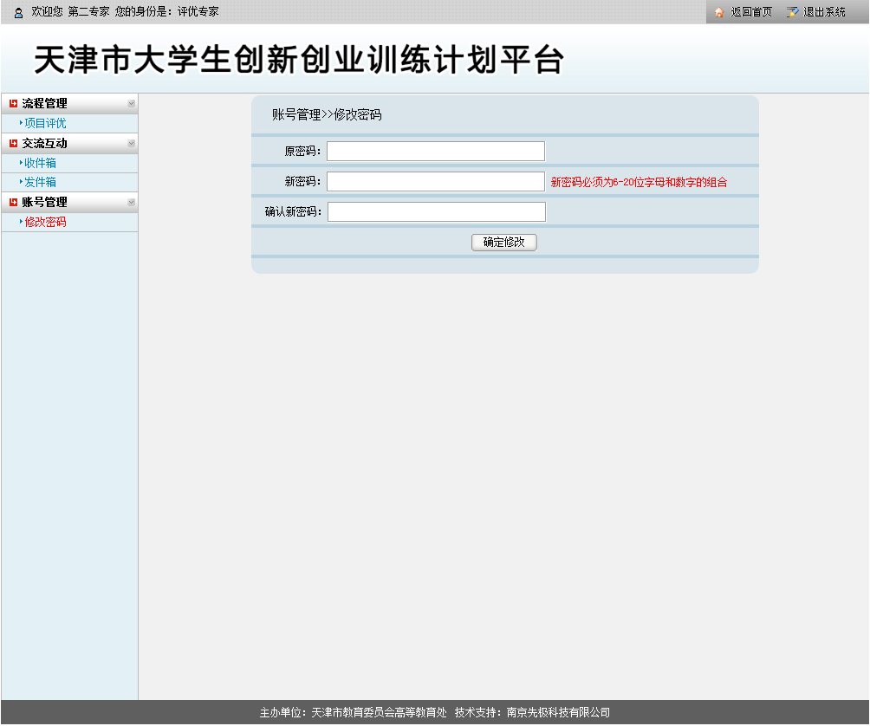

五、成果交流录入员

1.系统登录

1.1首页信息
成果交流录入员输入http://211.81.31.19/ 进入如下页面。可以看见图片新闻、通知公告、政策文件、咨询问答、优秀成果展示、优秀论文展示、立项项目发布、结题项目发布、友情链接和页面下图的优秀项目展示。页面左上角部分显示的是历年的立项项目，页面右上角部分是各角色登录入口。如下图所示：

成果交流录入员点击“学生登录”，跳转到如下界面。输入平台管理员所给的账号和密码登录系统进行相应的项目评审。
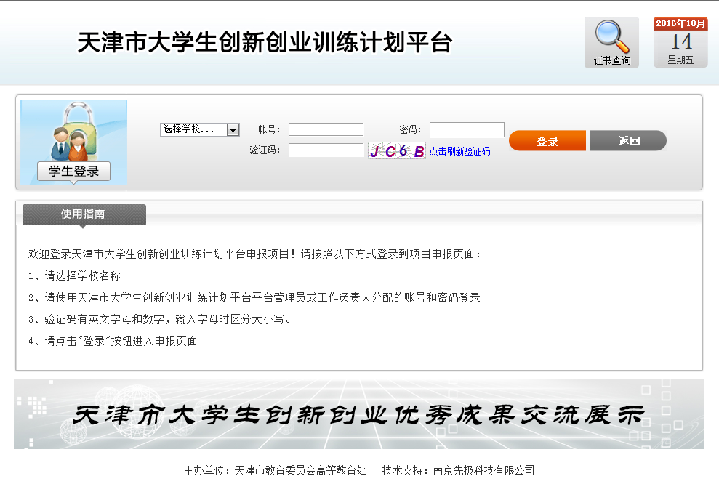

1.2进入系统
成果交流录入员登录系统后，进入如下图界面：页面上部显示登录账号的姓名和身份，左面显示项目评审专家的操作权限。页面左边为主操作区域，右边为主显示区域。主操作区域分为：成果交流展示、交流互动、账号管理。如下图所示：
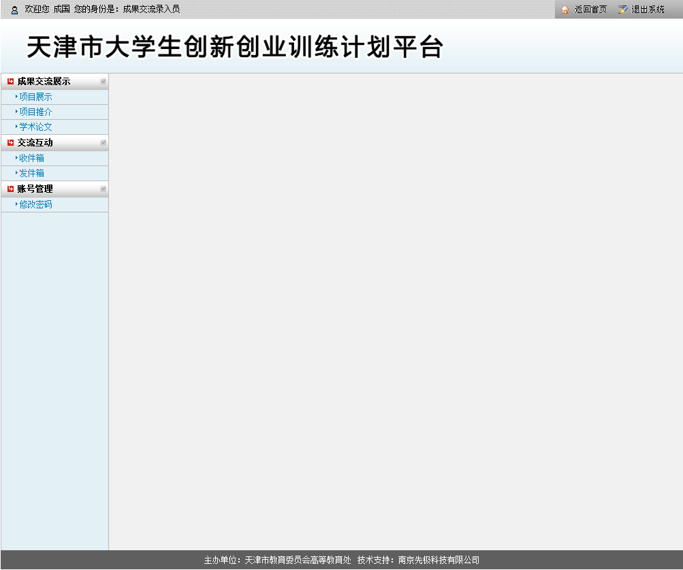

2.成果交流展示

2.1项目展示
成果交流录入员点击左下角 “添加”按钮添加项目展示，添加后由工作负责人审核。如下图所示。
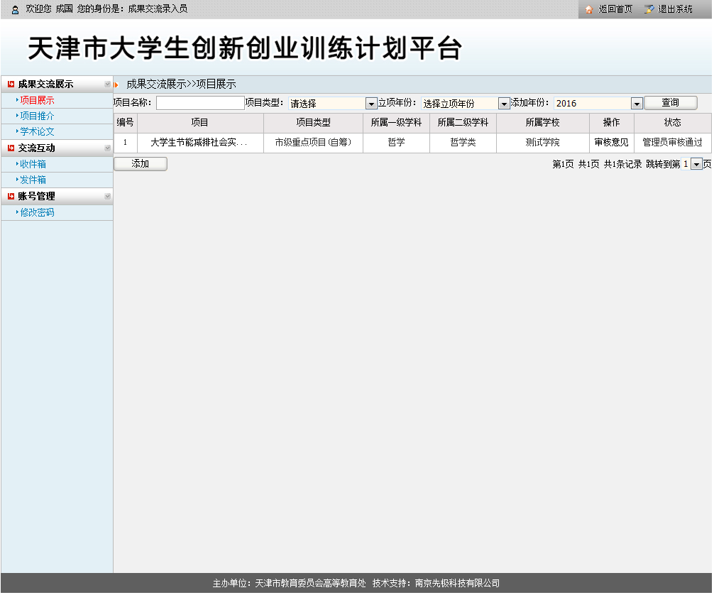

2.2项目推介
成果交流录入员点击左下角 “添加”按钮添加项目推介，添加后由工作负责人审核。如下图所示。

2.3学术论文
成果交流录入员点击左下角 “添加”按钮添加学术论文，添加后由工作负责人审核。如下图所示。

3.交流互动

3.1收件箱
成果交流录入员可以接收平台管理员回复自己的留言消息。如下图所示：
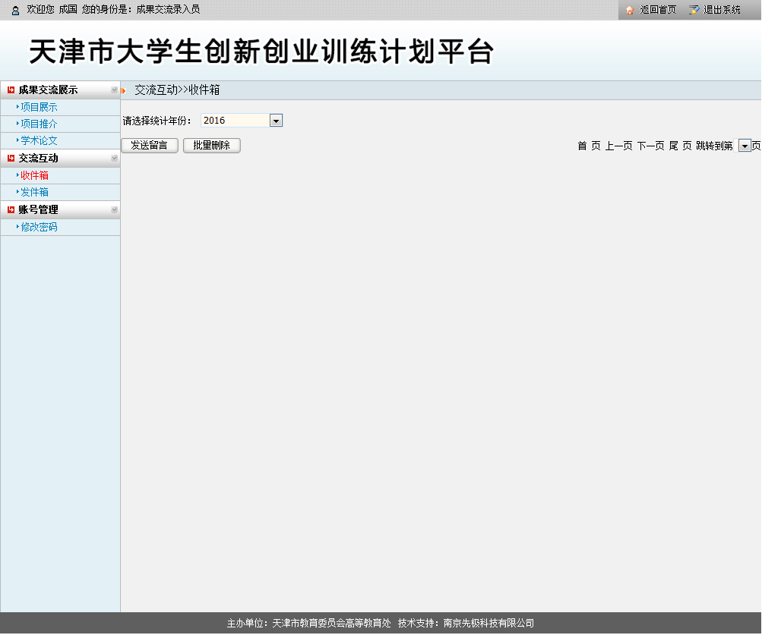

3.2发件箱
成果交流录入员可以给随时给平台管理员发送留言消息。如下图所示：
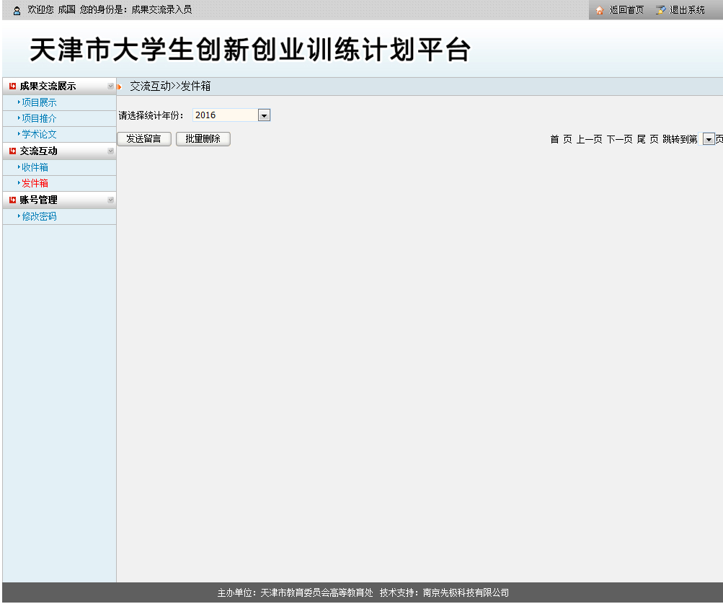

4.账号管理

4.1修改密码
成果交流录入员登录系统后，可以随时修改自己的密码。只需输入新密码，并再次确认新密码点击确定即可。如下图所示：
